MINISTERUL EDUCAŢIEI ŞI CERCETĂRII

Programul PHARE TVET RO 2003 / 005 – 551.05.01 - 02

AUXILIAR CURRICULAR
PENTRU
CICLUL SUPERIOR AL LICEULUI

PROFILUL: TEHNIC

MODULUL: SISTEME DE AUTOMATIZARE

NIVELUL DE CALIFICARE: 3

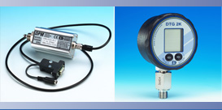
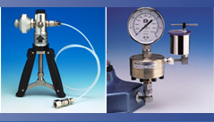

2006

AUTOR:
prof. PINTEA MIHAELA – inginer, profesor grad didactic I,
Grup Şcolar ELECTROMUREŞ, Tg-Mureş

CONSULTANŢĂ

IOANA CÎRSTEA - inspector de specialitate, expert CNDIPT
DORIN ROŞU – doctor inginer, inspector de specialitate, expert CNDIPT
ANGELA POPESCU – inginer, inspector de specialitate, expert CNDIPT

CUPRINS

1. Introducere
2. Competenţe specifice. Obiective
3. Fişa de descriere a activităţii
4.1. Fişa de progres (referire la activităţile din fişele de lucru)
4.2. Fişă de feed-back a activităţii
5. Glosar (listă de termeni, cuvinte cheie)
6. Materiale de referinţă pentru profesor:
- Folii transparente
- Fişe conspect
7. Materiale de referinţă pentru elevi:
- Fişe de lucru
- Fişe de evaluare
8. Soluţii la sarcinile de lucru
9. Sugestii metodologice
10. Bibliografie
Anexe (pentru documentare)

1. INTRODUCERE

Modulul SISTEME DE AUTOMATIZARE este destinat pregătirii elevilor din domeniul TEHNIC, nivel 3, (clasa a XI-a- liceu tehnologic şi clasa a XII-a ruta progresivă), însumează 1 credit şi are alocate un număr de 33 de ore / an, din care:

teorie – 17 ore;
- laborator tehnologic – 9 ore

instruire practică – 7 ore;

Prezentul auxiliar curricular se adresează atât elevilor, cât şi profesorilor, fiind structurat în trei părţi: o parte cuprinzând materiale de referinţă pentru profesor, o parte cu activităţi pentru elevi şi una cu soluţii şi sugestii metodologice.
Conţinuturile incluse în structura modulului SISTEME DE AUTOMATIZARE oferă elevilor cunoştinte care le permit dezvoltarea abilităţilor teoretice, practice şi creative privind funcţionarea şi utilizarea diverselor componente ale sistemelor de automatizare.
Programa modulului trebuie utilizată împreună cu Standardul de Pregătire Profesională pentru a corela, în permanenţă, criteriile de performanţă ale competenţelor agregate în modul cu conţinuturile incluse, rezultate din condiţiile de aplicabilitate ale criteriilor de performanţă respective.
Parcurgerea conţinuturilor se va realiza în integralitatea lor.
Pentru atingerea competenţelor specifice stabilite în modul, profesorul, are libertatea de a dezvolta anumite conţinuturi, de a eşalona în timp, de a utiliza activităţi variate de învăţare şi în special cele cu caracter aplicativ, centrate pe elev.
Înainte de aplicarea materialelor de învăţare propuse, profesorul trebuie să cunoască particularităţile colectivului de elevi şi, îndeosebi, stilurile de învăţare ale acestora, pentru reuşita centrării pe elev a procesului instructiv; el poate adapta materialele în raport cu cerinţele clasei.
Materialele de învăţare sunt uşor de citit şi de înţeles, informaţiile fiind formulate într-un limbaj adecvat nivelului elevilor, accesibil şi susţinut prin exemple sugestive şi prin imagini.
Evaluarea trebuie să fie un proces continuu şi sumativ, referindu-se în mod explicit la criteriile de performanţă şi la condiţiile de aplicabilitate ale acestora, corelate cu tipul probelor de evaluare specificate în Standardul de Pregătire Profesională, pentru fiecare competenţă.
O competenţă se evaluează o singură dată, iar elevii vor fi evaluaţi numai în ceea ce priveşte dobândirea competenţelor specificate în tabelele de corelare ale competenţelor cu conţinuturile.
.
Prezentul Auxiliar didactic nu acoperă toate cerinţele cuprinse în Standardul de Pregătire Profesională al calificării pentru care a fost realizat. Prin urmare, el poate fi folosit în procesul instructiv şi pentru evaluarea continuă a elevilor. Însă, pentru obţinerea Certificatului de calificare, este necesară validarea integrală a competenţelor din S.P.P., prin probe de evaluare conforme celor prevăzute în standardul respectiv.

2. COMPETENŢE SPECIFICE.
OBIECTIVE

Modulul IV: SISTEME DE AUTOMATIZARE

Locul modulului în cadrul planului de învăţământ.

Lista competenţelor specifice unităţii de competenţă din modul
Conţinuturile incluse în structura modulului SISTEME DE AUTOMATIZARE oferă elevilor cunoştinţe care le vor permite să-şi dezvolte abilităţi practice privind sistemele de reglare automată, în condiţiile participării lor nemijlocite şi responsabile la un proces instructiv-formativ centrat pe nevoile şi aspiraţiile proprii.

Lista unităţilor de competenţe relevante pentru modul:

Unitatea de competenţă tehnică generală 18 - valoare credit alocat 1
Tabelul de corelare a competenţelor şi conţinuturilor
Unitatea de competenţe | Competenţe | Conţinuturi
18. SISTEME  DE AUTOMATI-ZARE | 18.1. Caracterizează sistemele de  reglare automată | - Schema de principiu a unui sistem de reglare automată;  - Mărimile care intervin în schema de principiu a unui sistem de reglare automată;  - Rolul funcţional al componentelor sistemului de reglare automată.
18. SISTEME  DE AUTOMATI-ZARE | 18.2.  Prezintă funcţionarea componentelor sistemelor de  reglare automată | - Elementele constructive ale componentelor sistemelor de reglare: descriere, funcţionare şi alegerea din cataloage.
18. SISTEME  DE AUTOMATI-ZARE | 18.3.  Analizează funcţionarea sistemelor de automatizare specifice domeniului | - Sisteme de reglare automată specifice domeniului de pregătire: caracterizare şi funcţionare;  - Parametrii tehnici supravegheaţi: mărimi electrice şi neelectrice.

Corelarea competenţelor cu criteriile de performanţă:

Competenţa 18. 1: Caracterizează sistemele de reglare automată.

Criterii de Performanţă:
- Reprezentarea schemei de principiu a unui sistem de reglare automată.
- Indicarea mărimilor care intervin în schema de principiu a unui sistem de reglare automată.
- Analizarea rolului funcţional al componentelor sistemului de reglare automată.

Competenţa 18. 2: Prezintă funcţionarea componentelor sistemelor de reglare automată.

Criterii de Performanţă:
- Identificarea elementelor constructive ale componentelor sistemelor de reglare automată.
- Specificarea funcţionării componentelor sistemelor de reglare automată.
- Alegerea componentelor sistemelor de reglare automată potrivit unor criterii date.

Competenţa 18.3: Analizează funcţionarea sistemelor de reglare automată specifice domeniului.
Criterii de Performanţă:
- Specificarea elementelor din sistemul de reglare automată.
- Prezentarea funcţionării sistemului de reglare automată.
- Monitorizarea parametrilor tehnici supravegheaţi.

Dintre conţinuturile prevăzute în curriculum, prezentul Auxiliar curricular abordează problematica structurii SRA, al rolului funcţional al elementelor componente ale SRA, şi anume:
1. Schema de principiu.
2. Mărimile care intervin în schema de principiu a unui sistem de reglare automată: de intrare (de referinţă ), de reacţie, abaterea , de comandă, de execuţie(de reglare), de ieşire, perturbaţii;
3. Componentele sistemului de reglare automată: rol, elemente constructive, funcţionare, alegerea din cataloage:
• traductoare de intrare şi de reacţie;
• elemente de comparaţie;
• elemente de execuţie;
• regulatoare automate.

3. FIŞA DE DESCRIERE A ACTIVITĂŢII

Tabelul următor detaliază exerciţiile incluse în unitatea de competenţă.

Numele elevului: ……………………………. Clasa: ………
Data începerii unităţii de competenţă............ Data promovării unităţii de competenţă ………

UNITATEA DE COMPETENŢĂ 18. SISTEME DE AUTOMATIZARE
Compe-  tenţa | Criteriul de  performanţă | Fişa de lucru/  Fişa de evaluare | Întrebarea | Rezolvat
18.1 | -Reprezentarea schemei de principiu a unui sistem de reglare automată. | FL1; | 1.1; 1.2.1
18.1 | -Indicarea mărimilor care intervin în schema de principiu a unui sistem de reglare automată. | FL 1; FL 2 | 1.2.3
18.1 | -Analizarea rolului funcţional al componentelor sistemului de reglare automată. | FL 1 | 1.1; 1.2.2
18.2 | -Identificarea elementelor constructive ale componentelor sistemelor de reglare automată. | FL1; | 1.2.1;  1.2.2
18.2 | -Specificarea funcţionării componentelor sistemelor de reglare automată. | FL3; FL4; FL5;  FL6; FL7; FL8  FEv 1. | Conform  Fişei de lucru
18.2 | -Alegerea componentelor sistemelor de reglare automată potrivit unor criterii date. | FL3; FL4; FL5;  FL6; FL7; FL8  FEv 2  Joc de rol | Conform  fişei de  lucru şi ev.

18.3 | -Specificarea elementelor din sistemul de reglare automată.
18.3 | -Prezentarea funcţionării sistemului de reglare automată.
18.3 | -Monitorizarea parametrilor tehnici supravegheaţi.

UNITATE PROMOVATĂ CU SUCCES............................................................
SEMNĂTURA CANDIDATULUI……….…………………………...................
SEMNĂTURA EVALUATORULUI……….……………….. DATA……….....

4.1. FIŞA PENTRU ÎNREGISTRAREA
PROGRESULUI ELEVULUI

Modulul (unitatea de competenţă): 18
Numele elevului: _________________________
Numele profesorului: _________________________

Competenţe care trebuie dobândite | Data | Activităţi efectuate şi comentarii | Data | Aplicare în cadrul  unităţii de competenţă | Evaluare
 |  |  |  |  | Bine | Satis-făcător | Refacere
18.1.a

18.1.b

18.1.c

18.2.a

18.2.b

18.2.c

18.3.a

18.3.b

18.3.c

Comentarii |  |  | Priorităţi de dezvoltare
Competenţe care urmează să fie  dobândite (pentru fişa următoare) |  |  | Resurse necesare

- Competenţe care trebuie dobândite
Această fişă de înregistrare este făcută pentru a evalua, în mod separat, evoluţia legată de diferite competenţe. Acest lucru înseamnă specificarea competenţelor tehnice generale şi competenţelor pentru abilităţi cheie, care trebuie dezvoltate şi evaluate. Profesorul poate utiliza fişele de lucru prezentate în auxiliar şi/sau poate elabora alte lucrări în conformitate cu criteriile de performanţă ale competenţei vizate şi de specializarea clasei.

- Activităţi efectuate şi comentarii
Aici ar trebui să se poată înregistra tipurile de activităţi efectuate de elev, materialele utilizate şi orice alte comentarii suplimentare care ar putea fi relevante pentru planificare sau feed-back.

- Aplicare în cazul unităţii de competenţă
Aceasta ar trebui să permită profesorului să evalueze măsura în care elevul şi-a însuşit competenţele tehnice generale, tehnice specializate şi competenţele pentru activităţi cheie, raportate la cerinţele pentru întreaga clasă. Profesorul poate indica gradul de îndeplinire a cerinţelor prin bifarea uneia din următoarele trei coloane.

- Priorităţi pentru dezvoltare
Partea inferioară a fişei este concepută pentru a menţiona activităţile pe care elevul trebuie să le efectueze în perioada următoare ca parte a viitoarelor module. Aceste informaţii ar trebui să permită profesorilor implicaţi să pregătească elevul pentru ceea ce va urma.

- Competenţele care urmează să fie dobândite
În această căsuţă, profesorii trebuie să înscrie competenţele care urmează a fi dobândite. Acest lucru poate implica continuarea lucrului pentru aceleaşi competenţe sau identificarea altora care trebuie avute in vedere.

- Resurse necesare
Aici se pot înscrie orice fel de resurse speciale solicitate:manuale tehnice, reţete, seturi de instrucţiuni şi orice fel de fişe de lucru care ar putea reprezenta o sursă de informare suplimentară pentru un elev care nu a dobândit competenţele cerute.

Notă: acest format de fişă este un instrument detaliat de înregistrare a progresului elevilor. Pentru fiecare elev se pot realiza mai multe astfel de fişe pe durata derulării modulului, aceasta permiţând evaluarea precisă a evoluţiei elevului, în acelaşi timp furnizând informaţii relevante pentru analiză.

4.2. FIŞĂ DE FEED-BACK A ACTIVITĂŢII

Numele candidatului:

Clasa:

Detalii legate de
activitate:

Perioada de predare:

Activitate acceptată:

Activitate de

referinţă:

Este nevoie de mai

multe dovezi:

Comentarii:

Data de predare după revizuire:

Criteriile de performanţă îndeplinite:

Semnături de confirmare:

Profesorul Data

Candidatul Data

ACEASTĂ FIŞĂ VA FI ATAŞATĂ LA DOSARUL ELEVULUI!

Fişa constituie un document pentru portofoliul elevului, fiind o dovadă a muncii acestuia pe parcursul fiecărui modul. Cu ajutorul acestei fişe, se înregistrează progresul unui elev pe parcursul unei unităţi de competenţă sau modul.

5.GLOSAR DE TERMENI
Cuvinte cheie

Următoarea listă de termeni vă va fi folositoare la înţelegerea şi dobândirea competenţelor vizate.
În cazul în care găsiţi şi alţi termeni care nu au fost incluşi, adăugaţi-i la sfârşitul acestei liste.

APARAT DE MĂSURAT | sistem tehnic care permite determinarea cantitativă a mărimilor ce se măsoară
AUTOMATIZARE | introducerea unor dispozitive şi legături cu scopul de a realiza operaţiile de comandă şi reglare automată a procesului.
COMANDA CU PROGRAM | se realizează conform unui program
COMANDA SECVENTIALA | se realizează după un program secvenţial ce fixează apriori succesiunea acţiunilor asupra unui sistem, unele acţiuni depind de executarea acţiunilor precedente sau de îndeplinirea în prealabil a unor condiţii
COMANDĂ | ansamblul de operaţii ce se efectuează în circuit deschis şi care au ca efect stabilirea unei dependenţe după o lege prestabilită, pentru valoarea unei mărimi dintr-un proces în raport cu mărimi independente de acesta.
COMANDA AUTOMATA | comanda se realizează numai prin dispozitive prevăzute în acest scop
COMANDA MANUALA | omul intervine asupra elementului de execuţie
CONTROL | operaţie de măsurare, verificare prin comparare, analiză.
DIGITALĂ | metodă de afişare a datelor sub formă numerică
DISPOZITIV DE AUTOMATIZARE | ansamblul de aparate şi legături care se conectează cu procesul în scopul realizării operaţiilor de comandă şi de reglare dorite.
ELEMENT AL SISTEMULUI AUTOMAT | parte a sistemului automat care formează o unitate constructivă şi realizează una sau mai multe din funcţiunile sistemului automat.  Un element are una sau mai multe mărimi de intrare şi o mărime de ieşire, prin care se primesc şi se transmit mărimile fizice caracteristice funcţionării elementului. Elementele componente ale unui sistem automat formează un ansamblu unificat dacă elementele sunt legate între ele prin semnale de intrare şi ieşire cu variaţii în domenii date (2…10 mA c.c. ; 1…5 mA c.c. ; 0…20 mA ; 0,2…1 daN/cm² – kgf/m²).
EROARE | diferenţa dintre rezultatul unei măsurări şi valoarea mărimii măsurate
MĂRIMI ELECTRICE | măsoară caracteristicile electrice cu ajutorul aparatelor de măsură
MĂRIMI MECANICE | măsoară caracteristicile mecanice cu ajutorul aparatelor de măsură
MEMBRANĂ | element elastic folosit în construcţia aparatelor de măsură
PRECIZIE | caracteristică a aparatului de măsură în funcţie de care se alege aparatul şi se evaluează calitatea măsurării
PROCES | ansamblul transformărilor, caracterizat prin una sau mai multe mărimi măsurabile, pentru care se realizează o automatizare.
REGLARE | (automată – manuală)- ansamblul de operaţii care au drept scop ca pe baza comparaţiei valorii măsurate a unei mărimi din proces cu o valoare prestabilită să acţioneze asupra procesului astfel că mărimea reglată să fie adusă sau menţinută la valoarea prescrisă prin :  - stabilirea unei dependenţe după o lege prestabilită pentru valoarea unei mărimi dintr-un proces în raport cu mărimi independente sau dependente de proces ;  reducerea influenţei mărimilor perturbatoare asupra mărimilor din proces.
SEMNAL | mărime fizică utilizată pentru transmiterea unei informaţii
SEMNALIZARE | ansamblul de operaţii care au ca efect declanşarea unor semnale de alarmă (optică, acustică) pentru a atrage atenţia asupra apariţiei unor situaţii normale - anormale în funcţionarea procesului.
SENSIBILITATE | caracteristica unui element care exprimă raportul dintre variaţia mărimii de ieşire şi variaţia mărimii de intrare care o produce, după ce regimul staţionar a fost atins
SIGURANTA IN FUNCTIONARE | calitatea unui element de a funcţiona cu o probabilitate prestabilită un interval de timp determinat, fără să se depăşească valorile tolerate
SISTEM AUTOMAT | ansamblul cuprinzând procesul şi dispozitivul de automatizare.
TELECOMANDA | comanda se realizează de la distanţă (se folosesc metode şi dispozitive de teletransmitere).
TRADUCTOR | parte a unui ansamblu de măsurarecare care are rolul de a transforma informaţia de măsurare într-o mărime fizică prelucrabilă


GLOSARUL – poate fi completat pe măsura parcurgerii modulului şi ar fi indicat ca fiecare elev să aibă în portofoliu o listă cu cuvintele cheie propriei discipline de specialitate.
O parte dintre termenii specifici domeniului auotmatizărilor sunt definiţi în cuprinsul fişelor de conspect sau al fişelor de lucru urmând ca profesorul şi elevii să-i descopere şi să-i adauge prezentului glosar.

CUVINTELE CHEIE - Sunt evidenţiate cu litere îngroşate.

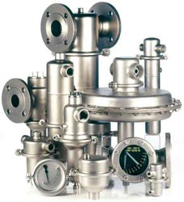

În această secţiune sunt prezentate câteva exemple de folii transparente (FT).
Foliile transparente sunt o alternativă viabilă pentru prezentarea frontală a informaţiilor de către profesor.

Au fost incluse următoarele folii transparente:
FT1 – Fig. 1 Schema funcţională a unui sistem,
Fig. 2 Modelul structural al unui sistem de reglare automată
FT2 – Fig. 3 Modelul structural al unui sistem de reglare automată (SRA)
FT3, FT4 – Fig. 4 Tipuri de semnale aplicate SRA, clasificarea semnalelor
FT5 – Clasificarea traductoarelor
FT6 – Traductoare parametrice
FT7 – Traductoare generatoare
FT8 – Schema bloc a unui element de execuţie EE (a) şi adaptarea dintre regulatorul electric R şi elementul de execuţie EE prin intermediul unui convertor electro-hidraulic E/H (b)
FT9 – Clasificarea elementelor de execuţie

Fişele de lucru sunt prezentate ca exemplu pentru modalitatea de organizare a instruirii, folosind retroproiectorul sau prezentări digitale, pentru secvenţele în care elevului nu i se pun la dispoziţie materiale scrise.

Elevii vor rezolva exerciţiile propuse în fişele de lucru folosind informaţiile sintetizate în foliile transparente, în fişele de conspect şi în indicaţiile profesorului şi pot consulta manuale de specialitate, pliante, fişe tehnice, prospecte, precum şi site-urile de specialitate.

Fişele de lucru şi evaluare au fost concepute astfel încât să acopere o parte din criteriile de performanţă ale competenţelor stabilite în Standardul de Pregătire Profesională şi anume – cele corespunzătoare competenţelor 18.1. şi 18.2. Pentru competenţa numărul 18.3. profesorii vor elabora fişe de lucru cu SRA specifice calificării elevilor clasei.
Au fost întocmite fişe de evaluare care să atingă competenţele vizate după parcurgerea conţinuturilor aferente acestora, astfel:

Competenţa 18.1. – Caracterizează sistemele de reglare automată.

FL1 – 1. Identificarea elementelor din schema funcţională a unui sistem.
2. În modelul structural al unui sistem de reglare automată (SRA)
2.1. Identificarea elementelor schemei
2.2. Prezentarea pe scurt a rolului funcţional al elementelor componente ale schemei
2.3. Identificarea mărimilor care intervin în funcţionarea sistemului.
FL2 – Identificarea semnallor utilizate în sistemele de reglare automată

Competenţa 18.2. – Prezintă funcţionarea componentelor sistemelor de reglare automată.
FL3 – 3 a) Traductoare rezistive de deplasare;
3 b) Traductoare inductive de deplasare;
3 c) Traductoare capacitive de deplasare.

FL4 – Traductoare de nivel
FL 5 – Traductoare de forţă
FL 6 – Traductoare de presiune
FL 7 – Traductoare de debit
FL 8 – Traductoare de temperatură

FEv 1 – evaluarea competenţelor vizate – Traductoare electrice
FEv 2 – evaluarea competenţelor vizate (evaluare finală) – Sisteme de reglare automată.
METODA CUBULUI (evaluarea întregii unităţi de competenţă):

- Identificarea subansamblurilor constructive ale sistemelor de reglare automată;

- Specifică mărimile fizice care apar într-un SRA;

- Explică funcţionarea unui SRA pe baza schemei date.

FT 1
Fig. 1 Schema funcţională a unui sistem

S
Y_{(t)}
U_{(t)}

S – sistem;
U_{(t)} – mărime de intrare;
Y_{(t)} – mărime de ieşire.

Comportarea dinamică a sistemului poate fi definită prin relaţiile:

R_{(U(t), Y(t), t)} = 0

Fig. 2 Modelul structural al unui sistem de reglare automată ca reuniune a două părţi: dispozitivul de automatizare (D.A.) şi instalaţia tehnologică (I.T.)

D.A.
I.T.
U
Y_{r}
r
Y
P
P

r – mărimea de referinţă;
U – mărimea de comandă;
Y – mărimea de ieşire;
Y_{r} – mărimea de reacţie inversă;
P – mărimea perturbatoare.

FT 2

Fig. 3 Modelul structural al unui sistem de reglare automată (SRA)

Y_{r} - -
X_{m}
X_{c}
ε
E.E.
R.A.
U +
E.C.
Tr
I.T.
P
Y

Elementele componente ale eschemei unui SRA:

E.C. – element de comparaţie;
R.A. – regulator automat;
E.E. – element de execuţie;
I.T. – instalaţie tehnologică;
Tr - traductor

Mărimi care intervin în schema de elemente a unui SRA:

U – mărime de intrare a sistemului;
ε – semnalul de eroare;
Y_{r} – mărime de reacţie;
X_{c} – mărimea de ieşire a regulatorului automat;
X_{m}– mărime de intrare a instalaţiei tehnologice;
Y – mărime de ieşire a sistemului (a instalaţiei tehnologice);
P – perturbări.

FT 3
Fig. 4 Tipuri de semnale aplicate SRA

t
U_{(t)}
1
0
semnal treaptă unitară
1 pentru t > 0
u_{(t)} =
0 pentru t ≤ 0

t
b) semnal rampă
unitară
U_{(t)}

t pentru t > 0
u_{(t)} =
0 pentru t ≤ 0

0

U_{(t)}
t
0
c) semnal impuls
unitară
(semnal impuls unitar Dirac)

FT 4

CLASIFICAREA SEMNALELOR UTILIZATE ÎN SRA
(după A. Szuder)
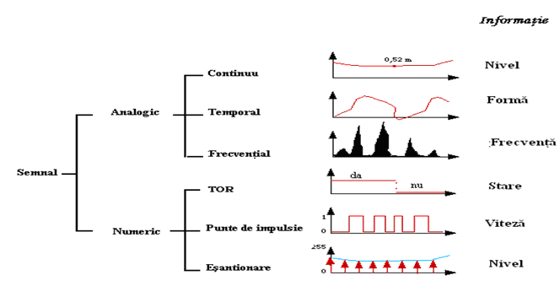
d) semnal sinusoidal
u_{(t)} = Umax sin ωt

FT 5
CLASIFICAREA TRADUCTOARELOR
după natura mărimii de intrare
traductoare de mărime
traductoare de calitate (caracteristici ale compoziţiei corpurilor)
mărimi neelectrice
mărimi electrice
temperatură
debit
presiune
nivel
umiditate
viteză etc.
tensiune
curent
rezistenţă
frecvenţă etc.
gazoanalizoare
traductoare de pH
spectrografe etc.
după natura mărimii de ieşire
traductoare parametrice (transformă o mărime neelectrică într-un parametru de circuit electric)
rezistive
inductive
capacitive
fotoelectrice etc.
traductoare generatoare (transformă o mărime neelectrică într-o forţă electromotoare)
de inducţie
sincrone
piezoelectrice
termoelectrice

Caracteristicile traductoarelor
caracteristica de transfer: dependenţa dintre mărimea obţinută la ieşirea traductorului şi mărimea aplicată la intrarea sa
domeniul de măsurare: intervalul în care variază mărimea de intrare şi în care traductorul are precizia cerută
precizia: eroarea relativă a traductorului
rapiditatea: timpul de răspuns al traductorului
fineţea: consumul de energie al traductorului
sensibilitatea: raportul dintre variaţia mărimii de ieşire care corespunde unei variaţii a mărimii de intrare

FT 6

TRADUCTOARE PARAMETRICE

Mărimi fizice de bază | Mărimi fizice derivate | Elemente sensibile tipice
Deplasare | - deplasare liniară;  - deplasare unghiulară  - lungime (dimensiuni geometrice);  - grosime;  - straturi de acoperire;  - nivel  - deformaţie (indirect forţă, presiune sau cuplu);  - altitudine. | - rezistive;  - inductive;  - fotoelectrice;  - electrodinamice (de inducţie, selsine, inductosine).
Viteză | - viteză liniară;  - viteză unghiulară;  - debit. | - electrodinamice (de inducţie);  - fotoelectrice.
Forţă | - efort unitar;  - greutate  - acceleraţie (vibraţie);  - cuplu;  - presiune (absolută, relativă, vacuum, nivel, debit);  - vâscozitate. | - termorezistive;  - termistoare;  - rezistive;  - inductive;  - capacitive;  - piezorezistive;  - magnetorezistive.
Temperatură | - temperatură ( pentru solide, fluide, de suprafaţă);  - căldură (flux, energie);  - conductibilitate termică. | - termorezistenţe;  - termistoare;  - termocupluri.
Masă | - debit de masă | - complexe (dilatare+deplasare)
Concentraţie | - densitate;  - componente în amestecuri de gaze;  - ioni de hidrogen în soluţii. | - idem ca la forţă;  - termorezistive;  - electrochimice;  - conductometrice.
Radiaţie | - umiditate;  - luminoasă;  - termică;  - nucleară. | - fotoelectrice;  - detectoare în infraroşu;  - elemente sensibile bazate pe ionizare.

FT 7

TRADUCTOARE GENERATOARE

Mărime fizică  de măsurat | Efect  utilizat | Mărime  de ieşire
Temperatura | Termoelectricitate | Tensiune
Temperatura | Piroelectricitate | Sarcina
Flux de  radiaţie optică | Foto-emisie | Curent
Flux de  radiaţie optică | Efect fotovoltaic | Tensiune
Flux de  radiaţie optică | Efect foto-electric | Tensiune
Forţa | Piezo-electricitate | Sarcina  electrică
Presiune | Piezo-electricitate | Sarcina  electrică
Acceleraţie | Piezo-electricitate | Sarcina  electrică
Viteza | Inducţie electromagnetică | Tensiune
Poziţie (Magnet) | Efect Hall | Tensiune

FT 8

Schema bloc a unui element de execuţie EE (a)
şi adaptarea dintre regulatorul electric R şi elementul de execuţie EE prin intermediul unui convertor electro-hidraulic E/H (b)

ME
OE
x
m
c
a)
c

a)

R
E / H
EE
a
c
c'
m
b)

FT 9

Clasificarea elementelor de execuţie

Motor  de execuţie | Electric | Motor  rotativ | De curent alternativ
Motor  de execuţie | Electric | Motor  rotativ | De current  continuu
Motor  de execuţie | Electric | Solenoid
Motor  de execuţie | Pneumatic sau  Hidraulic | Cu membrană
Motor  de execuţie | Pneumatic sau  Hidraulic | Cu piston | Cu 2 feţe  active
Motor  de execuţie | Pneumatic sau  Hidraulic | Cu piston | Cu o faţă  activă
Motor  de execuţie | Pneumatic sau  Hidraulic | Cu distribuitor
Motor  de execuţie | Mixt
Organ  de execuţie | Electric | Reostat
Organ  de execuţie | Electric | Întrerupător | De joasă tensiune
Organ  de execuţie | Electric | Întrerupător | De înaltă tensiune
Organ  de execuţie | Neelectric | Robinet | Cu dublă  acţiune
Organ  de execuţie | Neelectric | Robinet | Cu simplă acţiune
Organ  de execuţie | Neelectric | Vană | Clapetă
Organ  de execuţie | Neelectric | Vană | Plană  (fluture)

FIŞĂ CONSPECT 1 (FC1)

Tema: Sisteme de reglare automată

Schema unui sistem şi a unui sistem de reglare automată este prezentată în FT1 şi FT2.

- Prin Sistem de Reglare Automată (SRA) se înţelege un sistem realizat astfel încât între mărimea de ieşire şi mărimea de intrare se realizează automat, fără intervenţia omului, o relaţie funcţională care reflectă legea de conducere a unui proces.
- Elementul de comparaţie (EC) are rolul de a compara permanent mărimea de ieşire a instalaţiei tehnologice cu o mărime de acelaşi fel cu valoare prescrisă (considerată constantă), rezultatul comparaţiei fiind semnalul de eroare ε.
- Regulatorul automat (RA) are rolul de a efectua anumite operaţii asupra mărimii ε primită la intrare, respectiv are rolul de a prelucra această mărime după o anumită lege, numită lege de reglare, rezultatul fiind mărimea Xc aplicată ca mărime de comandă elementului de execuţie.
- Elementul de execuţie (EE) are rolul de a interveni în funcţionarea instalaţiei tehnologice pentru corectarea parametrilor reglaţi conform mărimii de comandă transmise de RA.
- Instalaţia tehnologică (IT) este în cazul general un sistem supus unor acţiuni externe numite perturbaţii şi acţiunii comenzii generate de RA a cărui mărime de ieşire este astfel reglată conform unui program prescris.
- Traductorul (Tr) este instalat pe bucla de reacţie negativă are rolul de a transforma mărimea de ieşire a IT de regulă într-un semnal electric aplicat EC.

Clasificarea SRA
Există mai multe posibilităţi de clasificare a SRA în funcţie de criteriul adoptat. Mai importante sunt următoarele:

      - După caracterul informaţiei apriorice asupra IT se deosebesc SRA cu informaţie apriorică completă şi SRA cu informaţie apriorică incompletă. În primul caz, caracteristicile IT sunt practic invariabile în timp, în al doilea caz aceste caracteristici se modifică (sub influenţa unor perturbări) într-un mod care nu este dinainte cunoscut. Pentru a compensa influenţa unor asemenea modificări asupra performanţelor sistemului se folosesc elemente suplimentare, de adaptare, rezultând sisteme adaptive.
      - După dependenţele – în regim staţionar – dintre mărimile de ieşire şi de intrare ale elementelor componente se deosebesc SRA liniare (când dependenţele sunt liniare) şi SRA neliniare (când cel puţin una din dependenţe este neliniară). Din punct de vedere matematic sistemele liniare sunt descrise prin ecuaţii liniare, iar cele neliniare prin ecuaţii neliniare.
      - După caracterul prelucrării semnalelor se deosebesc SRA continue (când toate mărimile care intervin sunt continue în timp) şi SRA discrete (când cel puţin una dintre mărimi are o variaţie discretă în timp).
      - După aspectul variaţiei în timp a mărimii de intrare (şi deci şi al mărimii de ieşire) se deosebesc trei categorii:
- sisteme de reglare automată, dacă mărimea de intrare este constantă;
- sisteme cu program, dacă mărimea de intrare variază după un anumit program;
- sisteme de urmărire, dacă mărimea de intrare variază aleatoriu în timp.
- După numărul de bucle principale (de reacţie) se deosebesc sisteme cu o buclă principală şi sisteme cu mai multe bucle principale sau sisteme de comandă.
- După viteza de răspuns a IT la un semnal aplicat la intrare se deosebesc SRA pentru procese rapide, când constantele de timp ale IT nu depăşesc 10 secunde (acţionările electrice) şi SRA pentru procese lente când IT au constante de timp mai mari şi de multe ori au şi timp mort.
- După caracteristicile construcţiei dispozitivelor de automatizare se deosebesc SRA unificate (când toate mărimile care circulă sunt unificate, adică au aceeaşi gamă şi aceeaşi natură) şi SRA specializate, când nu se întâmplă acest lucru. La sistemele unificate, diferite blocuri ale dispozitivelor de automatizare pot fi conectate în diferite moduri rezultând astfel o varietate mare de structuri realizate cu un număr relativ mic de elemente componente.
- După agentul purtător de semnal se deosebesc sisteme electronice, pneumatice, hidraulice şi mixte.

FIŞĂ CONSPECT 2 (FC2)

Tema: Traductoare
Noţiuni generale

- În scopul măsurării mărimilor fizice care intervin într-un proces tehnologic, este necesară de obicei convertirea acestora în mărimi de altă natură fizică pentru a fi introduse cu uşurinţă într-un circuit de automatizare.
- Elementul care permite convertirea unei mărimi fizice (de obicei neelectrică) într-o altă mărime (de obicei electrică) dependentă de prima, în scopul introducerii acesteia într-un circuit de automatizare, se numeşte traductor.
- În structura traductoarelor se întâlnesc, în general, o serie de subelemente constructive, ca, de exemplu: convertoare, elemente sensibile, adaptoare etc.
- Structura generală a traductoarelor este foarte diferită de la un tip de traductor la altul, cuprinzând unul, două sau mai multe convertoare conectate în serie. În majoritatea cazurilor, structura generală a unui traductor este cea din figura următoare:
Element
sensibil
Adaptor
X_{i}
X_{o}
X_{e}
Traductor

➢ Mărimea de intrare X_{i} (de exemplu: presiune, nivel, forţă etc.) este convertită de către elementul sensibil într-o mărime intermediară X₀ (deplasare liniară sau rotire), care este transformată în mărimea de ieşire Xe (tensiune electrică, rezistenţă electrică, inductanţă, capacitate etc.), aplicată circuitului de automatizare cu ajutorul unui adaptor.

Caracteristicile generale ale traductoarelor

- De obicei, adaptorul cuprinde şi sursa de energie care face posibilă convertirea mărimii Xo în mărimea Xe.
- La un traductor, mărimea de intrare Xi şi cea de ieşire Xe sunt de natură diferită, însă sunt legate între ele prin relaţia generală de dependenţă:
Xe = f_{(Xi)}
care poate fi o funcţie liniară sau neliniară, cu variaţii continue sau discontinue.
- Pe baza acestei relaţii de dependenţă, se stabilesc următoarele caracteristici generale valabile pentru orice traductor:
  - Natura fizică a mărimilor şi de ieşire de intrare (presiune, debit, temperatură, deplasare etc., respectiv rezistenţă electrică, curent, tensiune etc.);
  - Puterea consumată la intrare şi cea transmisă elementului următor (de sarcină). De obicei, puterea de intrare este relativ mică (câţiva waţi, miliwaţi sau chiar mai puţin), astfel încât elementul următor în schema de automatizare este aproape totdeauna un amplificator;
  - Caracteristica statică a traductorului, care este reprezentarea grafică a releţiei generale de dependenţă, este prezentată în figura de mai jos:

X
e

min

X
e

max

α

X
e

X
i

min

X
i

max

X
i

• Sensibilitatea absolută sau panta K_{a}, care este raportul dintre variaţia mărimii de ieşire şi a mărimii de intrare:
K_{a} = ∆ X_{e} / ∆ X_{i} ;
• Panta medie (K_{m}), care se obţine echivalând caracteristica statică cu o dreaptă având coeficientul unghiular:
K_{m} = tg α ≈ K_{a};
- Domeniul de măsurare, definit de pragurile superioare de sensibilitate Xi max şi Xe max şi de cele inferioare Xi min şi Xe min.
Clasificarea şi caracteristicile traductoarelor este prezentată în folia transparentă FT5, iar caracteristicile traductoarelor parametrice şi ale traductoarelor generatoare sunt prezentate în foliile transparente FT6, respectiv FT7. În anexe sunt prezentate câteva planşe cu diferite traductoare utilizabile la predare sau la alegerea unui traductor pentru un proiect de SRA specific calificării elevilor.

FIŞĂ CONSPECT 3 (FC3)

Tema: Echipamente de măsurare

- În prima fază de dezvoltare a automatizărilor s-au folosit sisteme de măsurare specializate, în sensul că valorile mărimii de măsurat se obţin într-un domeniu de variaţie ales arbitrar. De exemplu, pentru un domeniu de măsurare al temperaturii cuprins între 500 şi 800 0C, semnalul obţinut la ieşirea unui traductor variază între 0 şi 100 mV, sau între 0 şi 500mA etc. Pentru a fi adaptate la asemenea domenii de variaţie, aparatele de măsurare – indicatoare, înregistratoare etc., precum şi regulatoarele, trebuie să funcţioneze pentru aceleaşi valori limită ale domeniului de măsurare. În acest caz, aparatele de măsurare şi regulatoarele trebuie să fie realizate „special” (specializate) pentru traductoarele corespunzătoare.
- În prezent, majoritatea sistemelor automate de măsurare şi control (precum şi cele de reglare) sunt unificate, în sensul că domeniul de variaţie al semnalului din canalul de transmitere este standardizat (semnale unificate). De exemplu, pentru semnale electrice se foloseşte domeniul de curent i=2...10mA c.c. sau i=4...20mA c.c., iar pentru semnale pneumatice se utilizează presiuni unificate p=0,2....1 kgf/cm2 (p=2...10daN/cm2).
- De exemplu, pentru un domeniu de variaţie al presiunii măsurate de 0-15 atm, traductorul elaborează la ieşire un curent unificat i=2...10mA c.c. (respectiv 0 atm => 2mA şi 15 atm => 10 mA). Un asemenea sistem de semnal unificat la care pentru o mărime de intrare nulă se obţine un curent diferit de zero se numeşte semnal unificat „cu zero viu”. Raţiunea de a se folosi un semnal „cu zero viu” rezidă în aceea că un „zero real” poate să însemne nu numai o intrare nulă, dar şi o defectare a sistemului de convertire a mărimii măsurate.
- Folosirea unor traductoare cu semnal de ieşire unificat implică şi utilizarea unor aparate de măsurat sau regulatoare având acelaşi semnal de intrare unificat. Acest lucru prezintă un avantaj considerabil datorită faptului că numărul tipurilor de aparate de pe panoul central este foarte redus (aparatură unificată). În acest caz, aparatura respectivă este mai uşor de înlocuit.
- Procesul de unificare a aparaturii de automatizare se extinde şi la alte semnale ca, de exemplu, unificarea parametrilor surselor de alimentare (f = 500 Hz, f = 1000Hz) etc., ceea ce implică o structură modulară a echipamentelor în ansamblul lor.
FIŞĂ CONSPECT 4 (FC4)

Tema: Elemente de execuţie (EE)
1. Noţiuni generale

- Elementele de execuţie sunt componente ale sistemelor automate care primesc la intrare semnale de mică putere de la blocul de conducere şi furnizează mărimi de ieşire, în marea majoritate a cazurilor, de natură mecanică (forţe, cupluri) capabile să modifice starea procesului în conformitate cu algoritmul de conducere stabilit.
- Având un dublu rol, informaţional şi de vehiculare a unor puteri importante, elementele de execuţie au o structură complexă, reprezentând subsisteme în cadrul sistemelor automate. În general, elementul de execuţie este format din două părţi distincte: motorul de execuţie ME (numit şi servomotor) şi organul de execuţie OE Schema bloc a unui EE este prezentată în folia transparentă FT8 a.
- Relaţia care se stabileşte între mărimile m de la ieşirea EE (mărimea de execuţie) şi c mărimea de intrare a EE (provenită de la regulator) defineşte comportarea EE în regim staţionar. Raportul dintre aceste mărimi, pentru orice valoare a lui c, ar fi ideal să fie constant, dar intervin în cursul funcţionării EE anumiţi factori care influenţează mărimea m (frecări, reacţii ale mediului ambiant, greutăţi neechilibrate etc.).
- Există cazuri când trecerea de la regulator la EE trebuie adaptată, folosind un convertor care transformă mărimea de comandă, de exemplu din electrică în hidraulică, dacă intrarea în EE trebuie să fie hidraulică, situaţie prezentată în folia transparentă FT8 b.
- EE poate acţiona asupra modificării de energie în două moduri:
- Continuu, dacă mărimea m poate lua orice valoare cuprinsă între două valori limită;
- Discontinuu, dacă mărimea m poate fi modificată numai pentru două valori limită (dintre care cea inferioară este în general zero).
  - Dacă intervenţia asupra organului de execuţie se realizează manual, partea motoare ME nu mai este necesară.
  - După natura sursei de energie folosite pentru alimentarea părţii motoare ME, EE se pot clasifica în:
- Electrice;
- Hidraulice;
- Pneumatice.
Clasificarea EE este prezentată în folia transparentă FT9
2. Acţionarea electrică a EE

- Acţionarea electrică a organelor de execuţie se realizează cu electromagneţi sau cu motoare electrice de curent continuu sau de curent alternativ.
- Folosind electromagneţi, se obţine o acţionare discontinuă, bipoziţională, întrucât se pot obţine la ieşire două poziţii staţionare (închis-deschis, dreapta-stânga); trecerea de la o stare la alta se face într-un timp scurt.
- În multe procese tehnologice cu reglare automată, pentru variaţia mărimii de acţionare (de exemplu, pentru reglarea temperaturii, debitului, presiunii etc.) trebuie modificată poziţia elementelor de reglare ale organului de execuţie (vanelor, supapelor, cursoarelor etc.), care determină valoarea fluxului de energie condus spre obiectul reglării. Această comandă se poate realiza şi cu motoare electrice.
- Pentru organele de execuţie de putere mică se folosesc în general motoare bifazate (asincrone) cu rotorul în scurtcircuit, iar pentru organe de execuţie de puteri mari, motoare trifazate cu rotorul în scurtcircuit.
- Se construiesc servomotoare asincrone în următoarele variante: cu o singură rotaţie, cu mai multe rotaţii sau cu o cursă rectilinie. Cele cu mai multe rotaţii, la care cursa completă a elementului de reglare corespunde cu câteva rotaţii ale arborelui de ieşire, se folosesc mai frecvent pentru acţionarea robinetelor sau a supapelor regulatoare.
- La servomotoarele cu mişcare rectilinie, arborele de ieşirte este înlocuit printr-o tijă, a cărei cursă completă corespunde cu cursa completă a elementului de reglare. Parametrii principali, în funcţie de care se aleg elementele, sunt: cuplul de rotaţie la arborele de ieşire sau forţa la dispozitivul cu cursă rectilinie şi durata unei rotaţii complete a arborelui de ieşire sau a unei curse complete a tijei.
- Acţionările electrice cu motoare se împart în două grupe:
- Cu viteză constantă;
- Cu viteză variabilă.
- Pentru comanda motoarelor bifazate şi trifazate asincrone se folosesc bobine de reactanţă cu saturaţie (amplificatoare magnetice).
- Din punct de vedere constructiv, partea motoare a EE este construită din două subansambluri independente:
  - Amplificatorul de execuţie;
  - Motorul de execuţie.
    - În cazul motoarelor de curent continuu, comanda se poate face în două moduri:
      - Variind curentul de excitaţie şi menţinând constant curentul din indusul motorului;
      - Variind curentul din indusul motorului şi menţinând constant curentul de excitaţie.
        - În general, în SRA se întrebuinţează metoda a doua, pentru că pierderile de energie sunt mai mici. Aceste motoare sunt folosite mai ales în SRA în care parametrul legat este turaţia sau un cuplu.
        - Avantajele utilizării servomotoarelor de c.c. decurg din cerinţele de funcţionare ale acestora:
- Posibilitatea de reglaj în limite largi;
- Stabilitate a vitezei;
- Putere de comandă mică;
- Cuplu de pornire şi viteză de răspuns mare.
- Dezavantajul folosirii motoarelor de c.c. îl constituie apariţia scânteilor la colector în timpul comutaţiei, făcându-l nefolosibil în medii inflamabile sau explozive, precum şi producerea de perturbaţii radiofonice.

3. Acţionarea hidraulică a EE

- Acţionările hidraulice au fost primele mecanisme din tehnica reglării automate destinate reglării proceselor, prin dezvoltarea sistemelor electrice de reglare, folosirea elementelor hidraulice a scăzut datorită neajunsurilor elementelor hidraulice (lipsa posibilităţii de comandă la distanţă, necesitatea etanşării îngrijite a corpurilor şi conductelor, dependenţa caracteristicilor de variaţiile de temperatură ale mediului ambiant şi necesitatea unei surse hidraulice).
- În ultimul timp, elementele hidraulice cunosc o largă răspândire, întrucât prezintă unele avantaje faţă de cele electrice, de exemplu: bandă mare de trecere (frecvenţe ridicate de lucru), raport putere/gabarit maxim, lipsa în majoritatea cazurilor a unui reductor de ieşire şi varietatea mare a formelor de mişcare a axului de ieşire (rotativ, oscilant, liniar).
- Caracteristicile statice principale ale elementelor de acţionare hidraulice sunt caracterizate de viteză şi de forţă care determină viteza de ieşire şi forţa dezvoltată de motorul de execuţie în funcţie de elementul de comandă. Folosind presiuni înalte se pot comanda EE până la 200m, fără pierderi importante de presiune.
- Deosebit de eficientă este hidraulica atunci când trebuie acţionate, în acelaşi timp, mai multe EE (de exemplu: macazurile folosite în transporturi etc.).
- În instalaţiile de automatizare se folosesc, în majoritatea cazurilor, motoare hidraulice cu piston, care pot fi:
  - Cu mişcare liniară;
  - Cu mişcare de rotaţie (limitată la un unghi de 1800).

4. Acţionarea pneumatică a EE

➢ Motoarele de execuţie pneumatice se folosesc foarte mult pentru că prezintă următoarele avantaje:
- Fluidul folosit (aerul) nu prezintă pericol de incendiu;
- După utilizare, aerul este evacuat în atmosferă, nefiind necesare conducte de întoarcere ca la cele hidraulice;
- Pierderile de aer în anumite limite, datorate neetanşietăţii, nu produc deranjamente;
- Sunt simple, robuste, sigure în funcţionare şi necesită cheltuieli de întreţinere reduse.
- Dezavantajele acestor motoare sunt următoarele:
- Viteza de răspuns este mică (în medie 1/3 – 1/4 din viteza de răspuns a motoarelor hidraulice);
- Precizia motoarelor pneumatice este redusă.
- Se recomandă folosirea servomotoarelor pneumatice în următoarele cazuri:
- Servomotorul are greutate redusă;
- Temperatura mediului ambiant este ridicată şi cu variaţii mari;
- Mediul ambiant este exploziv;
- Nu se cere precizie mare;
- Nu se cer viteze de lucru mari.
- Motoarele pneumatice pot fi liniare sau rotative. Cele liniare se pot realiza cu piston sau cu membrană.

FIŞĂ CONSPECT 5 (FC5)

Tema: Regulatoare automate (RA)

1. Noţiuni generale

- Regulatorul automat are rolul de a prelucra operaţional semnalul de eroare ε (obţinut in urma comparaţiei liniar – aditive a mărimii de intrare r şi a mărimii de reacţie yr in elementul de comparaţie) şi de a da la ieşire un semnal de comandă u pentru elementul de execuţie.

RA

EE+IT

Tr

ε

r

u

y

y
r

P

- Informaţiile curente asupra procesului automatizat se obţin cu ajutorul traductorului de reacţie Tr şi sunt prelucrate de regulatorul automat RA in conformitate cu o anumită lege care defineşte algoritmul de reglare automată. Algoritmii de reglare (legile de reglare) convenţionali utilizaţi în mod curent in reglarea proceselor automatizate (tehnologice) sunt de tip proporţional – integral – derivativ (PID). Implementarea unei anumite legi de reglare se poate realiza printr-o varietate destul de largă a construcţiei regulatorului, ca regulator electronic, pneumatic, hidraulic sau mixt.
- Cu toate că există o mare varietate de regulatoare, orice regulator va conţine următoarele elemente componente: amplificatorul (A), elementul de reacţie secundară (ERS) şi elementul de comparare secundară (ECS).

A
_{Xrs}
ERS
ECS
u
ε
ε₁

- Amplificatorul (A) este elementul de bază. El amplifică mărimea ε1 cu un factor KR deci realizează o relaţie de tipul
u_{(t)} = K_{R} ε_{1(t)}
unde K_{R} reprezintă factorul de amplificare al regulatorului.
- Elementul de reacţie secundară ERS primeşte la intrare mărimea de comandă u (de la ieşirea amplificatorului) şi elaborează la ieşire un semnal x_{rs} denumit mărime de reacţie secundară.
- Elementul de comparare secundară (ECS) efectuează continuu compararea valorilor abaterii ε şi a lui xrs dupa relatia
ε_{1(t)} = ε_{(t)} – x_{rs(t).}
- ERS este de obicei un element care determină o dependenţă proporţională între xrs şi u. Regulatorul poate avea o structură mai complicată. De exemplu, la unele regulatoare există mai multe etaje de amplificare, la altele există mai multe reacţii secundare necesare obţinerii unor legi de reglare mai complicate.
- Structura regulatoarelor automate. Blocul regulator este alcătuit din mai multe părţi componente interconectate funcţional care permit realizarea atât a legii de reglare propriu-zise (exprimată analitic prin dependenţa dintre mărimea de ieşire şi mărimea de intrare), cât şi a unor funcţii auxiliare de indicare, semnalizare a depaşirii valorii normale pentru anumite mărimi, desaturare, trecere automat – manual.
- Legile de reglare clasice (de tip P, PI, PID) se realizează în cadrul regulatoarelor cu acţiune continuă cu ajutorul circuitelor operaţionale cu elemente pasive instalate pe calea de reacţie a unor amplificatoare operationale.
Prin alegerea convenabilă a relaţiei de corecţie (care prezintă o anumită funcţie de transfer HC(s)) se obţin diferiţi algoritmi de reglare. Pentru legile de reglare tipizate funcţiile de transfer ideale au expresiile:
- Regulator P: H_{R(s)} = K_{R}
- Regulator PI: H_{R(s)} = K_{R} *(1 + 1/Ti*S )
- Regulator PID: H_{R(s)} = KR *(1 + (1/Ti*S) + Td*S + 9*Td/Ti )
unde KR reprezintă factorul de amplificare, Ti – constanta de timp de integrare, Td – constanta de timp de derivare iar 9 – factorul de interinfluentă.
În anexa 2 sunt date schemele de conexiuni ale amplificatoarelor operaţionale pentru realizarea operaţiilor de bază:
- Amplificator operaţional neinversor;
- Amplificator operaţional inversor;
- Amplificator operaţional inversor sumator;
- Amplificator operaţional diferenţial;
- Amplificator operaţional integrator;
- Amplificator operaţional derivativ.

2. Clasificarea regulatoarelor

Se poate face după mai multe criterii.

a) În funcţie de sursa de energie exterioară folosită, acestea se clasifică în:
- regulatoare directe – atunci când nu este necesară o sursă de energie exterioară, transmiterea semnalului realizându-se pe seama energiei interne;
- regulatoare indirecte – când folosesc o sursă de energie exterioară pentru acţionarea elementului de execuţie.
b) După viteza de răspuns există:
- regulatoare pentru procese rapide folosite pentru reglarea automată a instalaţiilor tehnologice care au constante de timp mici (mai mici de 10 s).
- regulatoare pentru procese lente folosite atunci când constantele de timp ale instalaţiei sunt mari (depăşesc 10 sec).
c) În funcţie de particularitaţile de constructie şi funcţionale avem clasificarile:
- După tipul acţiunii:
  - regulatoare cu acţiune continuă - sunt cele in care mărimile (t) şi u(t) variaza continuu in timp;
  - dacă dependenţa dintre cele două mărimi este liniară, regulatorul se numeşte liniar;
  - dacă dependenţa dintre cele două mărimi este neliniară, regulatorul este neliniar;
  - regulatoare cu acţiune discretă sunt cele la care mărimea (t) deci şi u(t) reprezintă un tren de impulsuri.
- După caracteristicile constructive există:
  - regulatoare unificate utilizate pentru reglarea a diferiţi parametrii (temperatură, presiune, etc.);
  - regulatoare specializate utilizate numai pentru o anumită mărime.
- După agentul purtător de semnal există:
  - regulatoare electronice;
  - regulatoare electromagnetice;
  - regulatoare hidraulice;
  - regulatoare pneumatice.

Senzori!!!
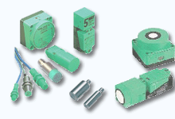

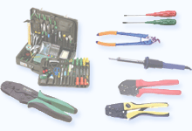
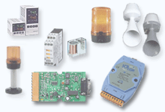

FIŞA DE LUCRU 1 (FL1)
Tema: Caracterizează sistemele de reglare automată
 1. Identificaţi elementele din schema funcţională a unui sistem prezentat mai jos.

S
Y_{(t)}
U_{(t)}
S –
U_{(t)} –
Y_{(t)} –
 2. În Modelul structural al unui sistem de reglare automată (SRA) prezentat în figura de mai jos sunt marcate elementele componente ale sistemului şi mărimile fizice care intervin în funcţionarea sistemului.
2.1. Identificaţi elementele schemei
2.2. Prezentaţi pe scurt rolul funcţional al elementelor componente ale schemei
2.3. Identificaţi mărimile care intervin în funcţionarea sistemului.
Y_{r} - -
X_{m}
X_{c}
ε
E.E.
R.A.
U +
E.C.
Tr
I.T.
P
Y

2.1. E.C. –
R.A. –
E.E. –
I.T. –
Tr –

2.3. U –
ε -
Y_{r} –
X_{c} –
X_{m}–
Y –
P -
FIŞA DE LUCRU 2 (FL2)
Tema: Identificarea semnalelor utilizate în SRA
 Pentru semnalele prezentate mai jos identificaţi tipul şi modul de definire.
U_{(t)}
1
0
t
0

FIŞA DE LUCRU 3 (FL3)
Tema: Traductoare de deplasare
Cele mai simple şi cel mai frecvent utilizate traductoare de deplasare sunt cele rezistive, cele inductive şi cele capacitive.
TRADUCTOARE DE DEPLASARE
Rezistive | Capacitive | Inductive
transformă o deplasare liniară sau unghiulară într-o variaţie a rezistenţei unui reostat sau a unui potenţiometru | transformă o deplasare liniară sau unghiulară într-o variaţie a capacităţii electrice a unui condensator | transformă o deplasare liniară sau unghiulară într-o variaţie a inductanţei unui circuit magnetic
variaţiile parametrilor de circuit sunt măsurate
prin determinarea curentului absorbit sau a tensiunii corespunzătoare

3. a) Traductoare rezistive de deplasare
Principiul de funcţionare a traductorului rezistiv de deplasare este ilustrat în figura de mai jos:
pistă de contact: plasată de-a lungul traiectoriei pe care se determină deplasarea
cursor:solidar cu subansamblul mobil a cărui deplasare se măsoară
înfăşurare din conductor de crom (sau nichel-cupru ori nichel-crom-fier, cu rezistivitate mare) bobinat spiră lângă spiră
suport izolator
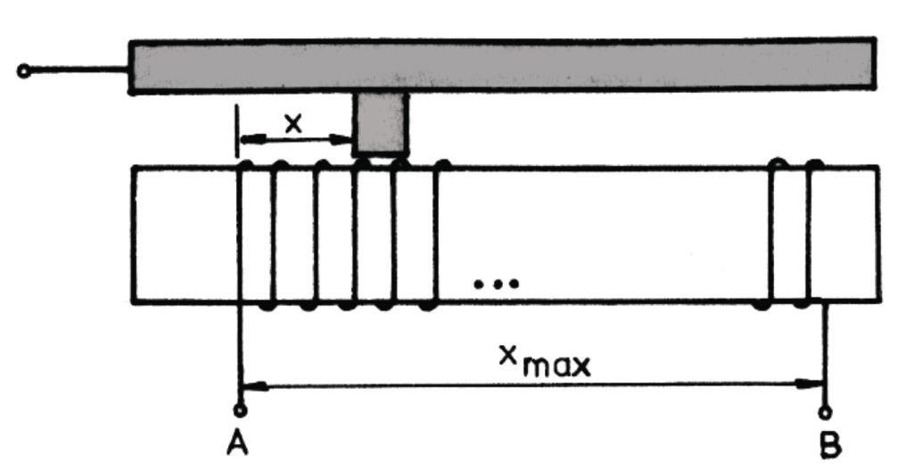

Traductorul rezistiv de deplasare are următoarele caracteristici:
- diametrul minim al conductorului: 0,05 mm
- viteza maximă a cursorului: 1 m/s
- deplasări măsurate: de ordinul centimetrilor
- numărul maxim de utilizări: aproximativ 10⁶.
 1. Reprezentaţi o schemă electrică prin care să ilustraţi principiul de funcţionare a traductorului de deplasare, cunoscând că variaţia de rezistenţă este măsurată prin căderea de tensiune între capătul A şi cursor.
Rezistenţa R a spirelor dintre capătul A şi cursor este proporţională cu deplasarea liniară x şi variază ca în figura următoare:
Cursorul poate face contact:
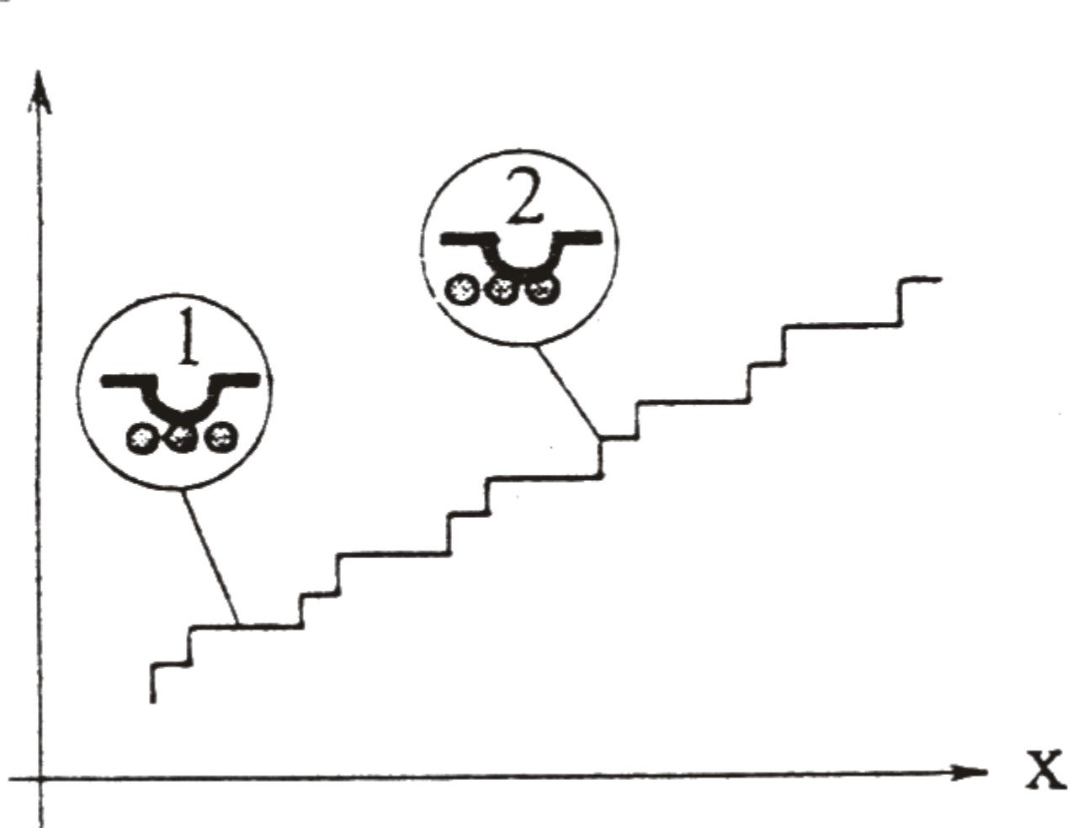
1 – cu o singură spiră a înfăşurării
2 – cu două spire ale înfăşurării

 2. Ce legătură există între numărul de spire N ale traductorului şi numărul de poziţii distincte pe care le poate sesiza cursorul în cazul în care cursorul face contact cu o singură spiră a înfăşurării?
În cazul al doilea (când cursorul face contact cu două spire ale înfăşurării), o spiră a traductorului este scurtcircuitată de cursor şi rezultă (N–2) poziţii distincte.
 3. Analizaţi principiul de funcţionare şi precizaţi consecinţele apăsării insuficiente a cursorului pe spirele traductorului.
 4. Ce se întâmplă dacă forţa de apăsare a cursorului pe spirele traductorului este prea mare?
3. b) Traductoare inductive de deplasare
Principiul de funcţionare a traductorului inductiv de deplasare este ilustrat în figurile de mai jos:
Traductor cu armătură mobilă  (pentru deplasări mici, de ordinul zecimilor de milimetru) |  | Traductor cu miez mobil  (pentru deplasări mari)
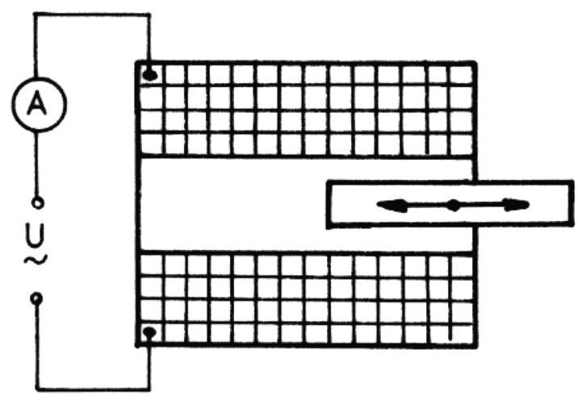
bobină cilindrică
miez magnetic mobil
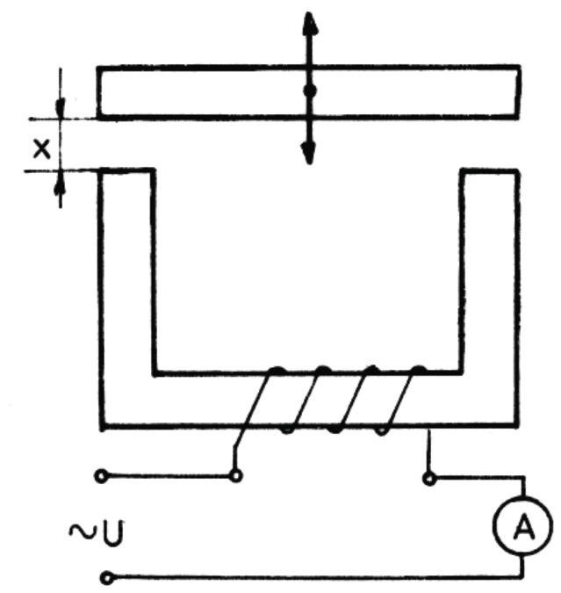
armătură mobilă
armătură
fixă
solenoid (alimentat în c.a.)

Componentele mobile ale traductoarelor inductive (armătura şi respectiv miezul) sunt solidare cu subansamblul a cărui deplasare trebuie determinată. Modificarea poziţiei acestora înseamnă –într-un circuit magnetic– modificarea inductivităţii, deci a curentului absorbit de solenoid, respectiv de bobina cilindrică. Deci, curentul indicat de ampermetru este direct proporţional cu deplasarea.
 1. De ce este necesară alimentarea bobinelor traductorului în curent alternativ (c.a.)?
 2. Ce se întâmplă dacă înlocuim curentul alternativ (c.a.) cu curent continuu (c.c.)?

3. c) Traductoare capacitive de deplasare
Principiul de funcţionare a unui traductor capacitiv de deplasare poate fi înţeles pornind de la relaţia de calcul a unui condensator, relaţie din care rezultă că se deosebesc trei categorii de astfel de traductoare.

x
S
ε
ε₀
d
+
–
x
ε
ε₀
d
–
S
+
x
S
ε₀
d
+
–
x
S
ε₀
+
–
traductoare cu suprafaţă variabilă
traductoare cu distanţă variabilă
traductoare cu dielectric variabil
sau

 1. Completaţi spaţiile libere din frazele următoare care descriu principiul de funcţionare a traductoarelor capacitive de deplasare:
a) Un traductor cu dielectric variabil are ……………………… dintre armături fixă, iar dielectricul este ……………………… putându-se deplasa după una dintre axele Ox sau Oy.
b) Dacă dielectricul se deplasează după axa Ox, capacitatea traductorului este echivalentă conectării în ……………………… a două condensatoare cu dielectrici diferiţi: unul cu ……………………… ε₀ şi celălalt cu ……………………… ε.

c) Dacă dielectricul se deplasează după axa Oy, capacitatea traductorului este echivalentă conectării în ……………………… a două condensatoare cu dielectrici diferiţi: unul cu ……………………… ε₀ şi celălalt cu ……………………… ε.

d) Un traductor cu suprafaţă variabilă are ……………………… dintre armături fixă şi ……………………… armăturilor, de asmenea, fixă. Ceea ce variază este însă, ……………………… pe care, cele două armături se suprapun (sunt “drept în drept”).

e) La traductoarele cu distanţă variabilă, ……………………… dintre armături variază cu ………………………, iar suprafaţa armăturilor şi ……………………… sunt aceleaşi.
FIŞA DE LUCRU 4 (FL4)
Tema: Traductoare de nivel
Măsurarea nivelului în recipienţi este foarte importantă pentru multe procese tehnologice şi pentru evaluarea stocurilor existente.
În procesul de măsurare a nivelului pot apărea o serie de probleme specifice ca, de exemplu: vase speciale sub presiune sau la temperaturi înalte, prezenţa spumei la suprafaţa exterioară sau a turbulenţelor, corozitatea substanţelor folosite etc. Aceste probleme se rezolvă prin soluţii constructive adecvate.
Cele mai simple traductoare de nivel se bazează pe forţa arhimedică: evident, ele pot fi folosite numai în cazul lichidelor.
Traductorul cu plutitor
G
x
tambur: poziţia sa relativă dă indicaţii despre nivelul lichidului
contragreutate: echilibrează mişcarea plutitorului
plutitor: se află permanent pe suprafaţa lichidului

Traductorul cu imersor
resort: forţa sa elastică şi forţa arhimedică sunt echilibrate de greutatea imersorului
imersor: parţial introdus în lichid şi suspendat de resort, îşi modifică poziţia în funcţie de nivelul lichidului
G
x
F_{a}
F_{e}

La utilizarea traductorului cu plutitor nu este necesară cunoaşterea densităţii lichidului. În schimb, pentru traductorul cu imersor, este necesar să se ştie valoarea acestei mărimi.
În cazul substanţelor sub formă de pulbere sau granule, determinarea nivelului are drept scop determinarea masei de substanţă: pentru aceasta se recurge la cântărirea recipientului cu tot conţinutul său. Masa de substanţă este egală cu diferenţa dintre masa măsurată şi masa recipientului.
În cazul unor condiţii speciale (temperaturi ridicate, medii corosive, periculoase etc.) măsurarea nivelului se efectuează fără a interveni asupra recipientului – adică fără contact – apelând la ultrasunete sau microunde.
Principiul de funcţionare a traductorului de nivel cu microunde este reprezentat în schema următoare:
receptor de microunde
lichid conductor (reflectă microundele) sau dielectric (atenuează microundele)
x
R
E
AE - antenă de emisie
emiţător de microunde
AR - antenă de recepţie

Timpul între emisia şi recepţia microundelor, respectiv atenuarea acestora, reprezintă o măsură a distanţei până la suprafaţa de separare între lichid şi aer.
 1. Investigaţi mediul în care vă desfăşuraţi activitatea cotidiană, la şcoală şi acasă, pentru a descoperi situaţii sau instalaţii în care se utilizează traductoare de nivel.
Ce fel de traductoare sunt acestea?
Completaţi tabelul următor:

Nr. crt. | Instalaţia | Tipul traductorului

2. Completaţi aritmogriful următor:
a – ajută la emisia şi captarea undelor;
b – parţial introdus în lichid;
c – poziţia sa indică nivelul lichidului;
d – lichid care reflectă microundele;
e – sunete cu frecvenţă foarte mare;
f – lichid care atenuează microundele;
g – emite microunde;
h – caracterizat de forţa eleastică;
i – echilibrează mişcarea plutitorului.

a |  |  |  |  |  |  |  | T
b |  |  |  |  |  |  |  | R
c |  |  |  |  |  |  |  | A
d |  |  |  |  |  |  |  | D
e |  |  |  |  |  |  |  | U
f |  |  |  |  |  |  |  | C
g |  |  |  |  |  |  |  | Ţ
h |  |  |  |  |  |  |  | O
i |  |  |  |  |  |  |  | R

FIŞA DE LUCRU 5 (FL5)
Tema: Traductoare de forţă

Pentru măsurarea forţei se pot folosi fie traductoare specifice, fie traductoare de deplasare care captează forţa şi o transformă într-o deplasare.
Traductoarele elastice se bazează pe modificarea reversibilă a formei unei structuri de bază (bară, inel) sub acţiunea forţei aplicate: măsurând lungirea sau contracţia structurii respective, se obţin informaţii despre mărimea forţei care a determinat-o.
În acest an, Lordul Kelvin a descoperit că, odată cu modificările de natură mecanică ale unui corp metalic sau semiconductor supus unei forţe, are loc şi o modificare a rezistivităţii acestuia – efectul tensorezistiv.
anul 1856
Se utilizează primele timbre tensorezistive: un fir conductor în zig-zag sau o folie conductoare foarte subţire se depune pe un suport izolator şi se lipeşte pe piesa solicitată. Suportul izolator şi adezivul pentru lipire sunt materiale elastice şi foarte durabile.
anul 1920
suport izolator
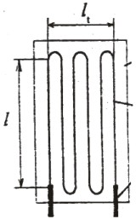

fir (folie)
terminal

Timbrele tensometrice se utilizează cunoscându-se caracteristica de transfer. Pentru un timbru metalic, această caracteristică se reprezintă astfel:
Δl (F)
ΔR

ŞTIAŢI CĂ …
… un timbru tensometric are rezistenţa nominală între 100 şi 500 Ω şi poate măsura deformaţii de câţiva milimetri până la câţiva centimetri?
… materialele conductoare utilizate la realizarea timbrelor tensometrice sunt aliaje de nichel-crom (nichrom), nichel-crom-cupru-fier (karma), platină-wolfram, nichel-cupru (constantan)?
… timbrele tensometrice semiconductoare au sensibilitatea mult mai mare decât cele metalice, însă sunt neliniare (dependenţa rezistivitate–forţă nu este o ecuaţie de gradul I)?
 1. Cunoscând relaţia dintre rezistenţa electrică şi rezistivitate, realizaţi un scurt “îndrumar de laborator” pentru determinarea forţei utilizând timbre tensometrice. Îndrumarul va cuprinde:
a) schema montajului de lucru
b) aparatele necesare
c) modul de lucru.
FIŞA DE LUCRU 6 (FL6)
Tema: Traductoare de presiune

Presiunea reprezintă un parametru de bază pentru majoritatea proceselor tehnologice în care se folosesc fluide. Deoarece presiunea se defineşte pe baza forţei, rezultă că metodele de măsurare sunt asemănătoare cu cele pentru măsurarea forţelor. Ceea ce diferă este forma elementelor sensibile, care pot fi:
Membrane  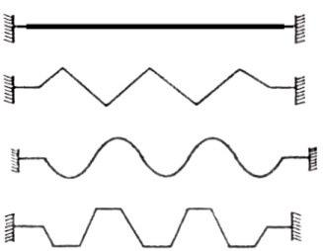  a)  b)  c)  d)  a – plană  b – gofrată triunghiular  c – gofrată sinusoidal  d – gofrată trapezoidal | Tuburi  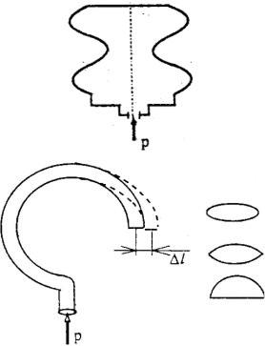  a)  b)  1)  2)  3)  a – silfon  b – tub Bourdon (1 – oval;  2 – eliptic; 3 – în D) | Pistoane  cu resort  

Fraţii Curie descoperă fenomenul piezoelectric: cristalele de cuarţ presate pe două feţe opuse produc între alte două feţe opuse, o tensiune proporţională cu presiunea exercitată.
sf. sec. XIX
ŞTIAŢI CĂ …
… nu numai cuarţul (SiO₂) are proprietăţi piezoelectrice, ci şi turmalina, oxidul de zinc, titanatul de bariu şi altele?
… cristalele de cuarţ sunt folosite la ceasurile electronice de mână şi la ceasurile de precizie, a căror eroare în măsurarea timpului este foarte mică, de câteva zecimi de secundă într-o mie de ani?
 1. Explicaţi principiul de funcţionare a unei brichete piezoelectrice sau a unui aprinzător pentru aragaz.
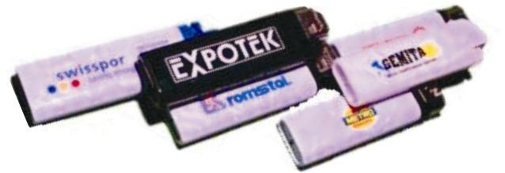

Undele sonore sunt caracterizate prin presiune şi viteză: pentru procesele tehnologice în care intervin aceste unde, foarte importantă este presiunea, deoarece viteza particulelor, fiind foarte mică, este dificil de determinat.
Vibraţiile sonore sunt “culese” de pavilionul urechii. Undele intră în conductul auditiv şi ajung la timpan. Acesta începe să vibreze şi informaţia este transformată (prin componentele anatomice ale urechii) în impulsuri electrice care sunt transmise la creier.
Cum auzim?
Putem spune deci, că timpanul este un traductor de presiune (acustică) la purtător !
 2. În figura următoare sunt reprezentate schema de principiu şi componentele unui microfon. Explicaţi modul de funcţionare a acestui microfon.
capilar: prin acesta, cavitatea şi exteriorul comunică pentru a elimina influenţa variaţiilor de presiune ale mediului ambiant
membrană: preia presiunea acustică şi o transformă într-o deplasare care se transmite unui traductor
carcasă
cavitate închisă (capsula microfonului)
spre traductorul electric

 3. Stabiliţi valoarea de adevăr a următoarelor enunţuri, scriind A sau F, după caz, în faţa fiecăruia. Dacă apreciaţi că enunţul este fals, înlocuiţi cuvântul marcat, astfel încât să se obţină un enunţ adevărat.
_____ Membranele gofrate sunt mai dificil de realizat, dar sunt mai sensibile.
_____ Se poate considera că o membrană gofrată amplifică efectul obţinut cu o membrană plană, de atâtea ori, câte onduleuri are.
_____ Silfoanele şi membranele fac parte din aceeaşi categorie de elemente sensibile.
_____ La pistonul cu resort, forţa elastică a acestuia, echilibrează presiunea de măsurat.
FIŞA DE LUCRU 7 (FL7)
Tema: Traductoare de debit

Măsurarea debitului este o problemă legată de curgerea unui fluid; ca fenomen, curgerea este caracterizată prin viteză însă, de cele mai multe ori, interesează debitul.
Prezenţa unui traductor într-un fluid poate influenţa curgerea acestuia.
Debitul poate fi:
- volumic Q_{v} = volumul de fluid care trece printr-o secţiune a conductei de curgere, în unitatea de timp
- masic Q_{m} = masa de fluid care trece printr-o secţiune a conductei de curgere, în unitatea de timp
Q_{m} = ρ . Q_{v}
densitatea fluidului

Măsurarea debitului fluidelor se poate realiza ca urmare a modificării regimului de curgere prin intermediul unui corp fizic sau prin intermediul unor fenomene care sunt influenţate de curgere.
Cel mai simplu traductor de debit se bazează pe observaţia că un fluid care curge poate pune în mişcare de rotaţie un sistem mecanic. Astfel, există
curgerea
fluidului
traductoare cu cupe
traductoare cu elice
traductor electric de turaţie
măsurarea debitului volumic

 1. Descrieţi şi alte situaţii în care este valorificată energia mecanică generată prin curgerea unui fluid.
Un alt traductor de debit, foarte simplu, se obţine prin montarea unei palete pe direcţia de curgere a fluidului – debitmetrul cu paletă.
Datorită curgerii fluidului, asupra paletei acţionează o forţă care o roteşte în jurul articulaţiei, rotire care este pusă în evidenţă printr-un traductor de deplasare unghiulară: cu cât forţa este mai mare, cu atât unghiul α este mai mare.
α
În ambele cazuri descrise mai sus este evident că măsurarea modifică debitul de curgere a fluidului, iar informaţia care se obţine este însoţită de erori.
Şi atunci, cum s-ar putea proceda pentru a evita aceste dezavantaje?
De exemplu, sunt numeroase situaţiile în care, în diferite procese tehnologice (industriale) se impune măsurarea debitului de apă. Pentru aceasta, trebuie să cunoaştem că apele industriale sunt bune conducătoare de electricitate: practic, ele sunt un conductor lichid care curge (se deplasează) cu o anumită viteză.
Există aşadar, două dintre condiţiile necesare pentru a genera o tensiune electromotoare prin fenomenul de inducţie.
conductor
deplasare
câmp magnetic
+
+
legea inducţiei
tensiune electromotoare proporţională cu viteza de deplasare

Schema de principiu a unui astfel de traductor – numit traductor electromagnetic – este următoarea:
V
S
N
v
B
electrod (metalic)
pol magnetic (al unui electromagnet)
tub izolator (conductă de curgere)

Electromagnetul produce un câmp magnetic de inducţie B, ale cărui linii de câmp sunt “tăiate” de conductorul lichid format de fluidul care curge cu viteza v (orientată perpendicular pe secţiunea de curgere, dinspre planul desenului). Tensiunea electromotoare indusă este “culeasă” de doi electrozi metalici, conectaţi la un voltmetru V a cărui indicaţie este proporţională cu viteza de curgere, deci cu debitul fluidului.
 2. Analizaţi schema traductorului electromagnetic şi aflaţi sensul tensiunii electromotoare induse aplicând regula mâinii drepte; reprezentaţi sensul respectiv, lăsând doar o săgeată dintre cele două reprezentate în dreptul voltmetrului (ştergând-o pe cea necorespunzătoare).
ŞTIAŢI CĂ …
… un traductor electromagnetic măsoară debitele fluidelor cu viteze între 1 şi 10 m/s, iar eroarea relativă este maxim 1 %?
… este suficient un timp de maxim 1 secundă pentru a afla debitul unui fluid, utilizând un traductor electromagnetic?
DICŢIONAR curgere laminară = curgere constantă în timp
curgere turbulentă = curgere variabilă în timp
FIŞA DE LUCRU 8 (FL8)
Tema: Traductoare de temperatură

Măsurarea electrică a temperaturii prezintă importanţă nu numai în ceea ce priveşte mărimile termice: ea poate furniza, indirect, informaţii şi despre debite, presiuni joase, tensiuni, curenţi.
Un traductor de temperatură foarte simplu se realizează pornind de la proprietatea cunoscută a materialelor conductoare de a-şi modifica rezistivitatea, şi deci şi rezistenţa electrică, atunci când temperatura lor se modifică.
R = R₀ (1 + α.Δθ)
rezistenţa electrică la o temperatură oarecare
rezistenţa electrică la temperatura de referinţă (de obicei, 20 ˚C)
coeficient de variaţie a rezistenţei cu temperatura
variaţia de temperatură (faţă de temperatura de referinţă)

Măsurând (prin metode cunoscute) rezistenţa electrică a unui conductor cu o anumită temperatură, se pot obţine informaţii despre valoarea temperaturii respective. Un astfel de traductor, numit termorezistor, poate fi realizat şi cu materiale semiconductoare şi în acest caz se numeşte termistor.
Constructiv, traductoarele rezistive de temperatură se pot realiza:
- fie ca o înfăşurare, pe un suport izolant;
- fie ca o peliculă (film) depusă pe o placă din aluminiu, oxidată (timbre termorezistive).
Pentru temperaturi foarte mari (mii de grade), măsurarea temperaturii se efectuează prin metode fără contact, adică prin pirometrie (în limba greacă, “piro” înseamnă foc).
Un pirometru măsoară energia termică radiată de un corp care are o anumită temperatură. Această energie, depinde evident, de temperatura corpului respectiv şi se propagă în spaţiu sub formă de unde electromagnetice.

Elementul sensibil al unui pirometru este o lampă cu filament de wolfram a cărui culoare poate fi modificată prin varierea curentului care trece prin filament.
Măsurarea se face prin comparaţie: pe imaginea suprafeţei radiante (care emite energie termică) se suprapune această lampă. Prin reglarea curentului din filament, se modifică temperatura acestuia, deci şi culoarea sa, până când imaginea filamentului dispare. În acest moment, temperatura măsurată este egală cu temperatura filamentului. Deci, valoarea curentului prin filament este o măsură a temperaturii suprafeţei radiante.
T_{m} = T_{f}
T_{m} < T_{f}
T_{m} > T_{f}
dacă filamentul lămpii este mai închis decât suprafaţa radiantă, temperatura filamentului este mai mică decât temperatura de măsurat
creşterea curentului prin filament produce încălzirea acestuia şi treptat, se ajunge la situaţia când filamentul nu se mai vede pentru că are aceeaşi culoare ca şi suprafaţa radiantă
o nouă creştere a curentului prin filament produce o încălzire şi mai mare, iar filamentul începe să se vadă din nou, dar cu o nuanţă mai deschisă – chiar alb – faţă de suprafaţa caldă

 1. Analizaţi principiul de măsurare a temperaturii cu pirometrul şi precizaţi ce influenţă are sensibilitatea vizuală a operatorului asupra determinării.
 2. În activitatea cotidiană, oamenii utilizează frecvent termometre. Acestea sunt traductoare neelectrice care transformă temperatura într-o deplasare. Cum se obţine această deplasare?
ŞTIAŢI CĂ
- în tehnică, măsurarea temperaturilor se efectuează într-o gamă largă de valori, de la zecimi de grad, la zeci de mii de grade, măsurătorile curente fiind situate, de regulă, în intervalul 70 … 4000 K?
- traductoarele de temperatură se caracterizează, în general, printr-un timp de răspuns mare: acest timp este necesar stabilirii echilibrului termic între elementul sensibil al traductorului şi corpul a cărui temperatură se determină?
FIŞA DE EVALUARE 1 (FEv 1)

Tema: Traductoare electrice

I. Pentru fiecare dintre enunţurile următoare, încercuiţi litera corespunzătoare răspunsului corect. 20 p
1. Într-un sistem automatizat, rolul traductorului electric este de a:
- amplifica semnalul măsurat
- transforma semnalul de măsurat în semnal electric
- măsura direct o mărime
- limita semnalul de măsurat.

2. Termistorul este un traductor:
- de nivel
- de deplasare
- de forţă
- de temperatură.

3. Un exemplu de traductor de nivel este traductorul:
- cu membrană elastică
- cu elice
- cu plutitor
- rezistiv.

4. Un traductor de forţă este, de exemplu:
- timbrul tensometric
- pirometrul
- silfonul
- electromagnetul.

5. Un traductor este caracterizat de:
- precizie, fineţe, sensibilitate, stabilitate
- fineţe, sensibilitate, rapiditate, stabilitate
- rapiditate, fineţe, precizie, sensibilitate
- stabilitate, precizie, sensibilitate, rapiditate.

II. În coloana A sunt enumerate tipuri de traductoare, iar în coloana B sunt enumerate mărimi neelectrice. Scrieţi în dreptul cifrelor din coloana A, litera corespunzătoare din coloana B pentru a stabili asocierile corecte între traductoare şi mărimile pentru care se utilizează. 15 p

A. | B
1. traductorul cu imersor  2. traductorul cu armătură mobilă  3. pistonul cu resort | a. deplasare  b. presiune  c. nivel  d. debit

III. Scrieţi în spaţiul din faţa fiecărui enunţ litera A, dacă apreciaţi că enunţul este adevărat sau litera F, dacă apreciaţi că enunţul este fals. 30 p
........... Un traductor de densitate se poate obţine dintr-un traductor cu imersor.
...... La traductorul de nivel cu microunde, acestea sunt reflectate sau atenuate.
......... Timbrele tensometrice semiconductoare sunt mai puţin sensibile decât cele metalice.
........... Areometrul este un traductor densitate-tensiune.
............ Fotodioda este un traductor electric de energie radiantă.

IV. Cunoscând relaţia de calcul a capacităţii unui condensator plan, $C=\frac{ε\text{.}S}{d}$, enumeraţi categoriile de traductoare capacitive de deplasare. 9 p

Alegeţi una dintre aceste categorii şi explicaţi – cu ajutorul unei scheme – principiul de funcţionare. 16 p

 ?
Lanţul SRA
 ?

Joc de rol

 Fiecare elev din grupă primeşte un card pe care se găseşte înscris simbolul unui element component al schemei unui SRA.
Stabiliţi împreună tipul instalaţiei tehnologice automatizate şi nivelul parametrului reglat, după care individual stabiliţi caracteristicile tehnice (tipul, mărimea sau mărimile de intrare, mărimea de ieşire, funcţionarea etc.) ale elementului care vă revine, notând datele pe o fişă de lucru.
Alcătuiţi “lanţul SRA” aşezându-vă în ordinea ocupată de fiecare element în schema unui SRA şi verificaţi modul în care sistemul poate fi funcţional pe baza datelor prezentate de fiecare dintre voi.
Corectaţi eventualele greşeli sau lipsuri astfel încât la final sistemul de reglare automată realizat de voi să fie “complet”, lanţul SRA să se închidă.
? ?
FIŞA DE EVALUARE 2 (FEv 2)
(evaluare finală)
Tema: Sisteme de reglare automată
- Pentru fiecare dintre enunţurile următoare, încercuiţi litera corespunzătoare răspunsului corect. 20 p
1. Ce mărime exercită influenţe nedorite asupra mărimii de ieşire a SRA ?
  - Mărimea de intrare ;
  - Abaterea ;
  - Perturbările.
2. Ce element component al SRA permite obţinerea abaterii ?
- Elementul de comparaţie ;
- Traductorul ;
- Elementul de execuţie.
3. Ce performanţă este importantă în regim staţionar ?
- Rapiditatea ;
- Precizia ;
- Suprereglajul.
4. Funcţionarea traductoarelor parametrice inductive se bazează pe :
- Legea inducţiei electromagnetice?
- Variaţia reluctanţei circuitului magnetic?
- Modificarea curentului electric ce străbate traductorul?
5. Unele tipuri de traductoare se numesc generatoare deoarece :
- Necesită o sursă de energie în circuitul de ieşire ?
- Sunt folosite ca generatoare de energie (putere) electrică ?
- Mărimea de ieşire este un curent sau o tensiune electrică ?
6. Pentru măsurarea debitului unui fluid se pot folosi :
- Traductoare de nivel ?
- Traductoare termorezistive ?
- Traductoare capacitive ?
7. Funcţia elementului de execuţie este aceea de :
- A executa comenzile primite de la instalaţia tehnologică ?
- A modifica valoarea parametrilor din proces ?
- A transforma o energie de o anumită formă (de exemplu electrică) în altă formă de energie (de exemplu hidraulică) ?
8. Motorul de execuţie reprezintă :
- parte constructivă a elementului de execuţie ?
- parte constructivă a instalaţiei tehnologice ?
- Un organ de execuţie în care s-a adăugat un element de execuţie ?
9. Care din următoarele motoare de execuţie se folosesc în medii explozive ?
- Motor electric de current continuu;
- Motor pneumatic;
- Motor hidraulic.
10. Care dintre motoarele de execuţie pot transmite cupluri (forţe) mari ?
- Electrice ;
- Pneumatice ;
- Hidraulice.
11. Sistemele de măsurare automată se folosesc pentru :
a) informarea calitativă asupra parametrilor din proces ?
b) informarea cantitativă asupra parametrilor din process?
c) semnalizarea funcţionării instalaţiilor tehnologice?

12. Un sistem de control automat poate fi realizat cu ajutorul unui:
a) Ampermetru?
b) Manometru?
c) Releu.
13. Printre funcţiile auxiliare ale aparatelor înregistratoare există şi aceea de:
a) Trasare a mărimilor măsurate pe o bandă de hârtie?
b) Calculare a sumei, diferenţei sau a raportului unor mărimi?
c) Semnalizare a ieşirii din limite a mărimilor măsurate?
14. Care este semnalul unificat la regulatoarele automate pneumatice?
a) 0,2…1 bari;
b) 0,5… 2,5 bari;
c) 0,7… 3,5 bari.
15. La ce tip de regulatoare liniare intervin trei componente în legea de reglare?
a) PI ;
b) PID;
c) PD.
16. La care tip de regulatoare neliniare intervine zona de insensibilitate?
a) La regulatoarele bipoziţionale cu caracteristică ideală de releu;
b) La regulatoarele bipoziţionale cu caracteristică de releu cu histerezis;
c) La regulatoarele tripoziţionale.
17. Ce lege de reglare poate fi obţinută cu regulatoare electronice care conţin numai rezistenţe în circuitele de intrare şi reacţie ?
a) Proporţional-integrală ;
b) Integrală ;
c) Proporţională.
18. Cum se realizează integrarea pe cale numerică?
a) Prin intermediul unei sume;
b) Prin intermediul unor diferenţe;
c) Prin calculul unor valori medii.
19. Cum se obţine derivarea pe cale numerică?
a) Prin intermediul unei sume;
b) Prin intermediul unei diferenţe;
c) Prin calculul unor valori medii.
20. În componenţa căror elemente intervin capacităţile pneumatice?
a) Amplificatoare;
b) Elemente de corecţie;
c) Elemente de comparaţie.

II. 1. În coloana A sunt enumerate câteva relaţii matematice ale unor legi de reglare, iar în coloana B sunt enumerate tipuri de regulatoare. Scrieţi în dreptul cifrelor din coloana A, litera corespunzătoare din coloana B pentru a stabili asocierile corecte între ele. 9p

A. | B.
- H_{R(s)} = K_{R} *(1 + 1/Ti*S )  - H_{R(s)} = K_{R}  - H_{R(s)} = KR *(1 + (1/Ti*S) + Td*S + 9*Td/Ti ) | a. Regulator P  b. Regulator PID  c. Regulator PI  d. Regulator PD

2. Pentru schema de mai jos corelaţi valorile mărimilor din coloana A (corespunzătoare rezistenţelor R1 şi R2) cu cele din coloana B (corespunzătoare tensiunii de ieşire a AO). 9p
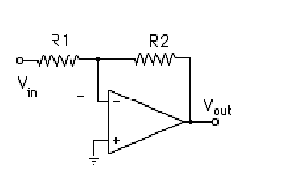
AB1R1 = 10 kΩR2 = 10 kΩa) Vout = - 0,675 V2R1 = 1 kΩR2 = 675Ωb) Vout = - 5 V3R1 = 10 kΩR2 = 1,35 kΩc) Vout = + 1 V
d) Vout = + 5 Ve) Vout = - 1 V

III.Scrieţi în spaţiul din faţa fiecărui enunţ litera A, dacă apreciaţi că enunţul este adevărat sau litera F, dacă apreciaţi că enunţul este fals. 20 p

- ….. Prin Sistem de reglare automată se înţelege un sistem realizat astfel încât între mărimea de ieşire şi mărimea de intrare se realizează automat, fără intervenţia omului, o relaţie funcţională care reflectă legea de conducere a unui proces.
- ….. Traductorul este instalat pe bucla de reacţie negativă are rolul de a transforma mărimea de intrare a IT de regulă într-un semnal electric aplicat EC.
- ….. După caracterul prelucrării semnalelor se deosebesc SRA continue (când toate mărimile care intervin sunt discrete în timp) şi SRA discrete (când cel puţin una dintre mărimi are o variaţie continuă în timp).
- ….. Relaţia K_{a} = ∆ X_{e} / ∆ X_{i} reprezintă Sensibilitatea absolută sau panta traductorului.
- ….. Pentru semnale unificate electrice se foloseşte domeniul de curent i = 2...10A c.c. sau i=4...20A c.c., iar pentru semnale unificate pneumatice se utilizează presiuni unificate p = 0,2....1 kgf/cm2 (p = 2...10daN/cm2).
- ….. În general, elementul de execuţie este format din două părţi distincte : motorul de execuţie (numit şi servomotor) şi organul de execuţie.
- ….. Legile de reglare clasice (de tip P, PI, PID) se realizează în cadrul regulatoarelor cu acţiune continuă cu ajutorul circuitelor operaţionale cu elemente pasive instalate pe calea de reacţie a unor amplificatoare operationale.
- ….. După viteza de răspuns există regulatoare liniare şi regulatoare neliniare.
- ….. După agentul purtător de semnal există: regulatoare electronice, regulatoare magnetice, regulatoare hidraulice, regulatoare pneumatice şi regulatoare mecanice
- ….. Elementul component central al unui regulator numeric este microprocesorul.

- În figura de mai jos este reprezentată reglarea turaţiei şi a curentului motorului M de curent continuu. Elementele schemei sunt :
  - ECn - element de comparaţie al turaţiei ;
  - ECi – element de comparaţie al curentului ;
  - Trn – traductorul de turaţie realizat cu generatorul tahometric GT ;
  - Tri – traductorul de curent ;
  - RAn – regulatorul automat al turaţiei ;
  - RAi – regulatorul automat al curentului.
Schema de reglare se numeşte schemă de reglare în cascadă. 32 p
    - Precizaţi numărul buclelor de reacţie din schemă şi elementele care intră în alcătuirea lor. Ce reprezintă elemental notat EE? ( 12 p)
    - Ce reprezintă pentru regulatorul de curent mărimea de ieşire a regulatorului de turaţie ? ( 4 p )
    - Explicaţi pe scurt funcţionarea acestei scheme, precizînd mărimile care intervin.
( 10 p )
    - Ce avantaj credeţi că are această schemă în comparaţie cu schema fără buclă interioară. ( 6 p )

{
Iex = ct.
MA
GT
Trn
RAn
RAi
EE
Tri
M
ECn
ECi
i_{n}
i_{i}

8. S0LUŢII LA SARCINILE DE LUCRU

Fişa de lucru 1 Conform FT1, FT2, şi FC1.
Fişa de lucru 2 Conform FT3 şi TF4.
Fişa de lucru 3a
1. Schema electrică echivalentă traductorului rezistiv de deplasare este:
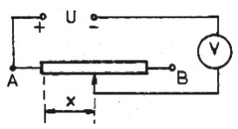

2. Sunt egale
3. Nu “simte” deplasarea.
4. Apare frecarea şi uzura mai mare, traductorul funcţionează incorect şi are erori mari.
Fişa de lucru 3b
1. Deoarece inductivitatea este o mărime caracteristică bobinelor numai în c.a.
2. În c.c., o bobină este caracterizată de rezistenţa electrică şi aceasta nu depinde de poziţia miezului magnetic. Deci, traductorul nu ar fi influenţat în nici un fel de deplasarea componentelor mobile (miez, armătură).
Fişa de lucru 3c
a. distanţa; mobil
b. paralel; permitivitate (absolută); permitivitate (absolută)
c. serie; permitivitate (absolută); permitivitate (absolută)
d. distanţa; suprafaţa; suprafaţa
e. distanţa; deplasarea; dielectricul
Fişa de lucru 4

a |  |  |  |  |  | A | N | T | E | N | Ă
b |  |  |  |  | I | M | E | R | S | O | R
c |  |  |  |  |  |  | T | A | M | B | U | R
d |  |  |  |  | C | O | N | D | U | C | T | O | R
e |  | U | L | T | R | A | S | U | N | E | T | E
f |  |  | D | I | E | L | E | C | T | R | I | C
g |  |  |  |  | E | M | I | T | Ă | T | O | R
h |  |  |  |  | R | E | S | O | R | T
i | C | O | N | T | R | A | G | R | E | U | T | A | T | E

Fişa de lucru 5
Schema montajului de lucru
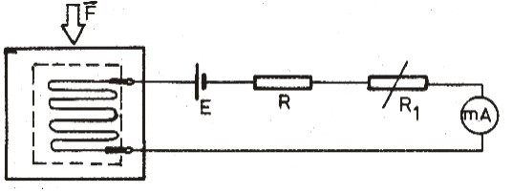

Aparate necesare: ohmmetru serie (sau multimetru)
Modul de lucru:
- se reglează ohmmetrul (indicaţia pentru R_{x} = 0 şi pentru R_{x} = ∞)
- se măsoară rezistenţa nominală a timbrului tensometric (înainte de aplicarea forţei)
R_{n} = ……. Ω
- se măsoară rezistenţa timbrului tensometric în timp ce forţa F este aplicată piesei
R₁ = ……. Ω
- se determină ΔR = R₁ – R_{n} = …….. Ω
- utilizând caracteristica de transfer a timbrului tensometric utilizat, se determină forţa aplicată piesei (forţă proporţională cu deformaţia Δ$ℓ$)

Fişa de lucru 6
3. A; A; F (“membranele” se înlocuieşte cu “tuburile”; A)
Fişa de lucru 7
1. La hidrocentrale, la morile de apă, la deplasarea vapoarelor.
2. Sensul t.e.m. induse este în jos.
Fişa de lucru 8
1. Ochiul uman este sursă de erori subiective: operatorii diferiţi percep diferit momentul dispariţiei filamentului.
2. Prin dilatare liniară a corpului termometric (alcool, mercur etc.).

Fişa de evaluare FEv 1
I. 1 – b; 2 – d; 3 – c; 4 – a; 5 – c;
II. 1 – c; 2 – a; 3 – b;
III. A; A; F, F; A
IV. traductoare cu suprafaţă variabilă, traductoare cu distanţă variabilă, traductoare cu dielectric variabil
Fişa de evaluare FEv 2 (evaluare finală)
I
1 – c | 6 – c | 11 – b | 16 – c
2 – a | 7 – b | 12 – c | 17 – c
3 – b | 8 – a | 13 – c | 18 – a
4 – b | 9 – b | 14 – a | 19 – b
5 - c | 10 - c | 15 - b | 20 - b

II. 1. 1 – c ; 2 – a ; 3 – b.
II. 2. 1 – e ; 2 – a ; 3 – b.
III. 1 – A; 2 – F; 3 – F; 4 – A; 5 – F; 6 – A; 7 – A; 8 – F; 9 – F; 10 – A;
IV. 1. În schemă sunt două bucle de reacţie: una interioară, conţinând elementul de comparaţie ECi, regulatorul automat RAi, elementul execuţie EE, motorul M şi, traductorul de curent Tri, şi a doua exterioară, incluzând elemental de comparaţie ECn, regulatorul automat RAn, întreaga buclă interioară, motorul M şi traductorul de turaţie Trn realizat prin intermediul generatorului tachometric GT.
2. Mărimea de comandă de la ieşirea regulatorului de turaţie devine mărime de intrare a buclei interioare, fiind aplicată elementului de comparaţie ECi.
3. Prin folosirea acestei scheme se asigură menţinerea turaţiei n la o valoare prescrisă prin mărimea de intrare i_{n} a buclei de reglare a turaţiei, precum şi menţinerea valorii curentului principal la valoarea corespunzătoare mărimii de intrare i_{i} (a buclei interioare), egală cu mărimea de comandă c_{n} de la intrarea regulatorului de turaţie RAn.
4. Avantajul acestei scheme constă în faptul că se asigură reglarea şi limitarea abaterilor atât ale turaţiei, cât şi ale curentului şi influenţa anumitor perturbaţii care acţionează asupra motorului este eliminată mai rapid (prin acţiunea buclei interioare).

9. SUGESTII METODOLOGICE

COMPETENŢA 18.1: Caracterizează sistemele de reglare automată.

În fişele de lucru FL1, FL2, sunt propuse exerciţii care cer elevilor să reprezinte schema de principiu a unui sistem de reglare automată, să indice mărimile care intervin în sc de principiu a unui sistem de reglare automată şi să analizeze rolul funcţional al componentelor sistemului de reglare automată. Aceste fişe au fost concepute pentru evaluarea cunoştinţelor dobândite pe baza explicaţiilor, a foliilor transparente FT1 la FT4 şi a fişeide conspect FC1.

Competenţa 18. 2: Prezintă funcţionarea componentelor sistemelor de reglare automată.

În fişele de lucru FL3 la FL8 sunt date sumare explicaţii referitoare la diferitele tipuri de traductoare folosite în SRA şi exerciţii simple care urmăresc identificarea traductoarelor, a modului de realizare şi funcţionare ale acestora precum şi a mărimilor lor caracteristice. Exerciţiile sunt uşor de aplicat la clasă şi de rezolvat, în funcţie de nivelul clasei şi de apropierea specializării elevilor de domeniul automatizărilor, aceste exerciţii pot fi completate cu unele cu un nivel mai ridicat dar care să asigure dobândirea competenţelor împuse prin SSP-uri.

În fişa de evaluare FEv 2 este prezentat un test complet de evaluare a competenţelor 18.1 şi 18.2.

Se recomandă ca pentru evaluarea competenţei 18.3. Analizează funcţionarea SRA specifice domeniului să se folosească metoda cubului.

La rezolvarea exerciţiilor propuse se folosesc informaţiile din fişe le de lucru, din fişele de conspect, din foliile transparente, anexe, manuale, cataloage, pliante, prospecte cu aparate electrice şi se pot apela site-urile:

www.ccir.ro
www.acero.ro
www.universulenergiei.educatia.ro
www.fland.ro
www.amco-otopeni.ro
www.actrus.ro/biblioteca/cursuri/electro
www.eei.ro/automat
www.sycomelco.ro

10. BIBLIOGRAFIE

Alimpie, I., - Măsurarea electrică a mărimilor neelectrice, Editura de Vest, Timişoara, 1996
* * * – Dicţionar. Inventatori şi invenţii. Editura Tehnică, Bucreşti, 2001
* * * - Evoluţia tehnologia. Editua Aquila ΄93, Oradea, 2001
* * * - Colecţia revistei Ştiinţa pentru toţi
* * * - Enciclopedia tehnică ilustrată, Editura Teora, Bucureşti, 1999
* * * - Ştiinţa azi. Dosarele cunoaşterii, Editura Egmont, Bucureşti, 2000
*** – Cataloage de produse, pliante, prospecte, fişe tehnice.
*** – Dicţionar Politehnic, Editura Tehnică, Bucureşti, 1967;
*** – Dicţionar cronologic al ştiinţei şi tehnicii universale, Editura Ştiinţifică şi Enciclopedică, Bucureşti, 1979;
Bălăşoiu, T., ş.a. - Elemente de comandă şi control pentru acţionări şi SRA, manual pentru clasele a XI-a şi a XII-a, liceu tehnologic, specializarea electrotehnică, Editura Econimică Preuniversitaria, Bucureşti, 2002
Bichir, N. şi colectiv – Maşini, aparate, acţionări şi automatizări, manual pentru clasa a XI–a şi a XII–a licee industriale şi şcoli profesionale, Editura Didactică şi Pedagogică, Bucureşti, 1993;
Breitsameter, F., ş.a. – Odiseea progresului în 1700 de întrebări şi răspunsuri de cultură generală, Editura Niculescu, Bucureşti, 2001
Fransua, Al., Cănescu, S. – Electrotehnică şi electronică, manual pentru licee de specialitate, Editura Didactică şi Pedagogică, Bucureşti, 1972;
Mareş, Fl., Bălăşoiu, T., Fetecău, Gr., Enache, S., Federenciuc, D. – Elemente de comandă şi control pentru acţionări şi sisteme de reglare automată, manual pentru clasele a XI-a şi a XII-a, Editura Economică, Bucureşti, 2002;
Mareş, Fl., ş.a. - Solicitări şi măsurări tehnice. Laborator tehnologic. Auxiliar curricular pentru clasa a X-a, liceu tehnologic – profil tehnic, Editura Econimică Preuniversitaria, Bucureşti, 2001
Mihoc, D., Simulescu, D., Popa, A., – Aparate electrice şi automatizări, Editura Didactică şi Pedagogică, 1982;
Mirescu, S.C., ş.a. – Laborator tehnologic. Lucrări de laborator şi fişe de lucru, Vol. I şi II. Editura Economică Preuniversitaria, Bucureşti, 2004

ANEXA 1
MANOMETRE I. VARIANTE CONSTRUCTIVE MECANICE:

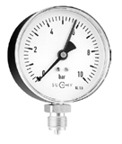
a) Manometre cu carcasa din oţel şi burdon din alamă
diametre de carcasă:
Ø40 ;Ø50 ;Ø63 ;Ø80 ;Ø100 ;Ø160 mm
clase de precizie: ± 1,6%; ± 2,5%
domenii: 0/0,6 ... 0/400 bar sau vacuum -1/0 bar ... -1/+24 bar

b) Manometre cu carcasă şi burdon din oţel inox
diametre de carcasă:
Ø63 ;Ø80 ;Ø100 ;Ø160 ;Ø250 mm
clase de precizie: ± 1%
domenii: 0/0,6 ... 0/7.000 bar sau vacuum -1/0 bar ... -1/+24 bar
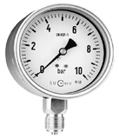
c) Manometre cu carcasă şi burdon din oţel inox si 1,2,3 sau 4 contacte electrice
diametre de carcasă: Ø100 ;Ø160 ;Ø250 mm
clase de precizie: ± 1%
domenii: 0/1 ... 0/1.600 bar sau vacuum -1/0 bar ... -1/+24 bar
contacte: standard, magnetice sau inductive (contactele pot fi configurate: min, max, min-min, max-max, sau min-max)
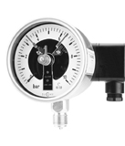

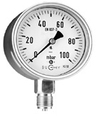
d)Manometre cu capsulă:
diametre de carcasă: Ø 100 sau Ø 160 mm
domenii: 0/2,5 pana la 0/600 mbar sau vacuum -4/0 mbar pana la -600/0
racordări la proces: axiale sau radiale cu filet G ½”
element elastic din alamă sau oţel inox

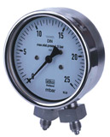
e) Manometre diferenţiale - diferite tipuri

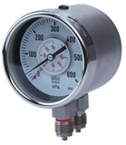

II. TRADUCTOARE DE PRESIUNE RELATIVĂ, ABSOLUTĂ SAU DIFERENŢIALĂ
clase de precizie: ± 1%; ± 0,5%; ± 0,25% ; ± 0,1%
semnale de ieşire: 2 fire (4…20 mA) sau 3 fire (0...20 mA; 0…5 V ; 0…10 V)
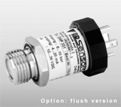

TRADUCTOARE DE NIVEL

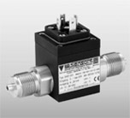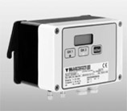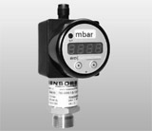

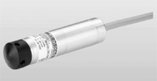
variante cu filet sau submersibile
clase de precizie: ± 1%; ± 0,5%; ± 0,25% ; ± 0,1%
domenii de masură: 0/0,4 ... 0/ 600 m H2O

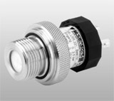

TERMOMETRE

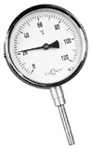
- termometre cu bimetal, carcasă din oţel şi tijă imersabilă din alamă:
diametre de carcasă: Ø63 ; Ø80 ; Ø100 ; Ø160 mm
clase de precizie: ±1% ; ±2%
conectări la proces: axiale sau radiale, diverse tipuri de filet
lungimi tijă: 45...250 mm
diametre tijă: între 8 şi 12 mm
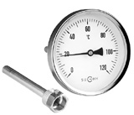
b) termometre cu bimetal, construcţie tout inox
diametre de carcasă: Ø63; Ø80; Ø100; Ø160 mm
clase de precizie: ±1%
domenii de masură: între -30...+500 °C
conectări la proces: axiale, radiale sau cu cadran rabatabil, diverse tipuri de filet
lungimi tijă: intre 45 si 1000 mm
diametre tijă: 6; 8; 9,6 mm

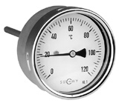

c) termometre cu presiune de gaz, carcasa şi tijă imersabilă din oţel inox cu sau fără capilar
diametre de carcasă: Ø63 ;Ø80 ;Ø100 ;Ø160 mm
clase de precizie: ±1%
domenii de masura: -200°…+800°C
conectări la proces: axiale sau radiale, diverse tipuri de filet
lungimi tijă: 50…1.000 mm
diametre tijă: intre 6 si 20 mm
lungimi capilar de până la 20 m

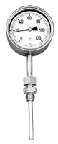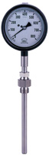

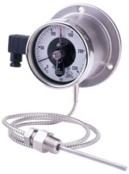
d) termometre cu presiune de gaz cu 1,2,3,4 contacte electrice, carcasă şi tijă (sau capilar+tijă) imersabilă din oţel inox
diametre de carcasă: Ø100; Ø160 mm
clase de precizie: ±1%
domenii de masură: -200° + 800°C
conectări la proces: axiale sau radiale, diverse tipuri de filet
lungimi tijă: 50…1.000 mm
diametre tijă: intre 6 si 20 mm
lungimi capilar de până la 20 m

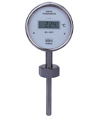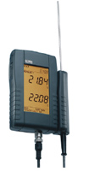
TERMOMETRE DIGITALE, FIXE SAU PORTABILE
display cu 3, 4 sau 5 digiti
clase de precizie: ±0,5% ; ±0,1%
domenii de masură: -270°…+1.000°C
alimentare cu baterie proprie
Termometrele portabile se livrează cu diverse tipuri de sonde de temperatură, in funcţie de aplicaţie.
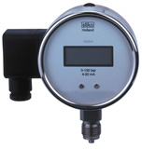
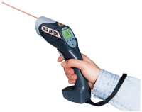
TERMOMETRE PORTABILE CU INFRAROŞU
(măsurare de la distanţă) cu domenii între 32/+400°C şi +200/+1.800°C

TERMOCUPLE ŞI TERMOREZISTENŢE

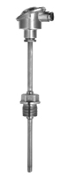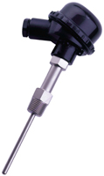
senzori de temperatură cum ar fi Pt 100, Ni 100, Cu 10
soluţii constructive diverse
opţional: cu teci de protecţie adaptate la mediul de lucru

- REDUCTOARE DE PRESIUNE
- SUPAPE DE PREAPLIN
- SUPAPE DE SIGURANTA
- VALVE CU FLOTOR
- SEPARATOARE DE ONDENS
- INDICATOARE DE CURGERE
- FILTRE DE PROTECTIE
- REDUCTOARE DE PRESIUNE
- SUPAPE DE PREAPLIN
- SUPAPE DE SIGURANTA
- VALVE CU FLOTOR
- SEPARATOARE DE ONDENS
- INDICATOARE DE CURGERE
- FILTRE DE PROTECTIE
- REDUCTOARE DE PRESIUNE
- SUPAPE DE PREAPLIN
- SUPAPE DE SIGURANŢĂ
- VALVE CU FLOTOR
- SEPARATOARE DE CONDENS
- INDICATOARE DE CURGERE
- FILTRE DE PROTECŢIE

Reductoarele de presiune ajută la reducerea unor mari şi frecvente fluctuaţii de presiune până la o presiune constantă reglabilă, în aval faţă de valvă. Un arc ţine valva deschisă aceasta închizându-se pe măsură ce presiunea de ieşire creşte.

Supapele de preaplin ajută la controlul unei presiuni constante in amonte faţă de valvă. Un arc ţine valva închisă, aceasta deschizându-se pe măsură ce presiunea de intrare creşte.

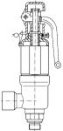
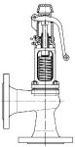
Supapele de siguranţă sunt destinate protecţiei rezervoarelor şi conductelor. Acestea previn depăşirea unor limite de presiune in momentul în care toate echipamentele automate de control şi monitorizare nu mai funcţionează.

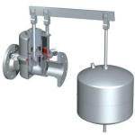
Valvele cu flotor controlează nivelul de lichid din rezervoare şi pot fi montate în rezervor, pe rezervor sau pe conducte.

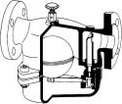
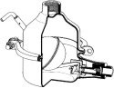
Separatoare de condens

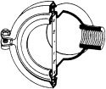
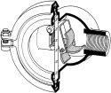
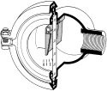
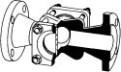
INDICATOARE DE CURGERE
Pot fi în variante cu vizor: fără indicator sau cu indicator tip paletă, morişcă sau cu bilă.

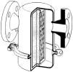
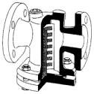
FILTRE DE PROTECŢIE

ANEXA 2
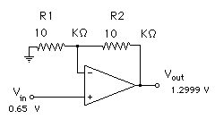
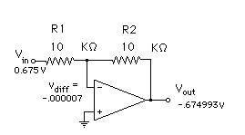
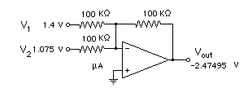
c)

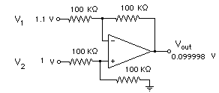
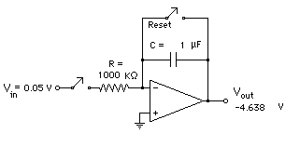
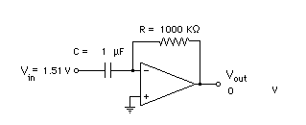
d)
e)
f)

